Visium HD 공간 전사체 모듈 포탈 등록 콘텐츠
[내부 메모 · 붙여 넣지 마세요] KOBIC 포탈의 "파이프라인 모듈" 등록 화면에 들어갈 Visium HD 파이프라인 모듈의 원고입니다. spatial_condition_de와 check_reference는 두 파이프라인이 같이 쓰는 모듈이라 docs/Spatial_Transcriptomics_Visium_Pipeline/modules/Portal_Content.md에도 같은 내용이 있습니다(고칠 때 양쪽을 함께 고친다). 항목 순서는 등록 화면을 따릅니다. 인자 정의는 docs/Spatial_Transcriptomics_Visium_HD_Pipeline/modules/Registration.md와 같습니다. 작성 방법은 docs/CLOSHA_Portal_Guide_v1.md를 따릅니다.
[내부 메모 · 붙여 넣지 마세요] 등록 화면 공통 안내:
- 모든 스크립트는 key=value 형식 인자를 받습니다. 등록 화면의 Name은 인자 이름, Value는 기본값입니다.
- 필수(Required) 입력·출력은 Value가 비어 있으면 포탈에 등록되지 않으므로 예시 경로(/data/…)를 넣었습니다. 기본값이 아니며, 실행할 때 캔버스에서 실제 경로로 바꿉니다. 예시 경로가 그대로 넘어가면 스크립트가 "not found"로 멈춥니다.
- 선택(Optional) 입력은 빈 값이 "사용 안 함"입니다.
- 스크립트 사용 예제는 등록하는 인자를 모두 적었고, 기본값이 있는 옵션은 기본값으로 적었습니다. 예시 값은 Visium HD 사람 대장암 예시(종양 3장, 정상 2장, 16µm) 기준입니다.
- 포탈 등록 화면의 기반 이미지 출처(Bootstrap) 칸은 Apptainer입니다(작업이 SIF로 실행되므로). 모듈별 "실행 이미지" 절의 DEF Bootstrap(docker)은 이미지를 만들 때 쓴 DEF 파일의 값이라 다릅니다. 기반 이미지(From)는 모든 모듈이 Rocky Linux 9.8(rockylinux/rockylinux:9.8.20260525.0)입니다.
- 모든 모듈은 output_dir/logs/에 실행 로그(.log)와 오류·경고 로그(.error.log)를 남기고, 실행할 때마다 output_dir에서 logs/를 뺀 나머지를 지웁니다.
- 카테고리는 대분류 = 분석 단계, 중분류 = 구체적 작업으로 정했습니다(사용자 결정, 2026-10-27). 데이터 종류는 모듈 이름(spatial_*)이 보여 줍니다. spatial_prep·spatial_hd_prep은 Preprocessing(신규) / Normalization(신규), 군집 모듈은 Clustering(신규) / Spatial_Clustering(신규; 묶는 대상별 중분류로 나중에 Cell_Clustering, Sample_Clustering 등을 둔다), 공간 통계량(Moran's I 등)을 계산하는 spatial_svf·spatial_hd_svf(hd_svf는 p값과 BH 보정까지 냄)와 p값을 내는 검정인 spatial_condition_de(DESeq2)는 Statistics_and_Visualization 아래 Spatial_Omics(신규)와 Differential_Analysis(신규)에 둡니다. 세포 유형 모듈과 check_reference는 기존 Annotation의 "무엇에 주석을 다는가" 방식에 맞춰 Cell_Type_Annotation(신규)입니다. 포탈의 현재 이름 Statisitcs_and_Visualization은 오타라 Statistics_and_Visualization으로 적었습니다.
- 버전은 배포 번호입니다. CLOSHA 2.0 모듈은 2.0 번호 + 1(이번에 모두 스크립트 규칙에 맞춰 고쳐 1.1)이고, 3.0에서 새로 만든 모듈은 1.0입니다.
1. spatial_hd_prep
기본 정보
항목 | 국문 | 영문
모듈명 | spatial_hd_prep | spatial_hd_prep
서브 타이틀 | Visium HD 불러오기와 정규화 | Loading and normalisation of Visium HD
버전 | 1.0
카테고리 대분류 | Preprocessing (신규) | Preprocessing (new)
카테고리 중분류 | Normalization (신규) | Normalization (new)
태그 | spatial transcriptomics, Visium HD, Seurat, sketch, QC
레퍼런스 URL | https://satijalab.org/seurat/articles/visiumhd_analysis_vignette
컨테이너 이미지 | bx_spatial.1.1
실행 스크립트 파일 | spatial_hd_prep.1.0.R
Processor Core (제안) | 4코어, 메모리 64GB | 4 cores, 64 GB of memory

[내부 메모 · 붙여 넣지 마세요] 등록 메모: 작업 파일 spatial_hd_prep.1.1.R을 배포 번호 1.0으로 올립니다.
실행 이미지
이미지: bx_spatial 1.1
항목 / Item | 값 / Value
DEF 파일 | defs/Spatial_Transcriptomics_Analysis_Pipeline/bx_spatial.1.1.def
DEF Bootstrap | docker
DEF From | Rocky Linux 9.8 (rockylinux/rockylinux:9.8.20260525.0)
conda 설치 도구 / installer | Miniforge3 26.7.2-0 (conda-forge, bioconda)

분석도구 | 버전 | 홈페이지
R | 4.3.3 | https://www.r-project.org/
Seurat | 5.3.0 | https://satijalab.org/seurat/
SeuratObject | 5.2.0 | https://cran.r-project.org/package=SeuratObject
presto | 1.0.0 | https://github.com/immunogenomics/presto
spacexr | 2.2.1 | https://github.com/dmcable/spacexr
DESeq2 | 1.42.0 | https://bioconductor.org/packages/DESeq2/
harmony | 1.2.3 | https://cran.r-project.org/package=harmony
glmGamPoi | 1.14.0 | https://bioconductor.org/packages/glmGamPoi/
hdf5r | 1.3.12 | https://cran.r-project.org/package=hdf5r
arrow | 21.0.0 | https://arrow.apache.org/docs/r/
ape | 5.8-1 | https://cran.r-project.org/package=ape
ggplot2 | 3.5.2 | https://ggplot2.tidyverse.org/
patchwork | 1.3.2 | https://patchwork.data-imaginist.com/
Matrix | 1.6-5 | https://cran.r-project.org/package=Matrix

- 태그(키워드): spatial transcriptomics, Visium, Visium HD, Seurat
- 내용(국문): 10x Visium과 Visium HD 공간 전사체 데이터를 Seurat으로 분석하는 실행 환경입니다. 정규화, 군집, 공간 가변 유전자, 슬라이스 통합(Harmony), 세포 유형 분해(RCTD), 조건 간 비교(DESeq2)에 필요한 도구가 들어 있습니다. Visium HD는 bin 수가 많아 슬라이드와 bin 크기에 맞춰 충분한 메모리가 필요합니다.
- 내용(영문): Runtime environment for analysing 10x Visium and Visium HD spatial transcriptomics data with Seurat. It holds the tools for normalisation, clustering, spatially variable genes, slice integration (Harmony), cell-type deconvolution (RCTD) and condition comparison (DESeq2). Visium HD has many bins, so it needs memory matched to the slides and the bin size.
내용(국문)
10x Visium HD 슬라이드를 정한 크기의 bin(8 또는 16µm)으로 불러와 거르고 정규화한 뒤, 군집에 쓸 대표 bin 표본(sketch)을 만듭니다. Visium HD는 슬라이드 한 장에 bin이 수십만 개라, 모든 bin으로 군집을 계산하는 대신 정보가 많은 bin을 골라 계산합니다.
- Space Ranger의 binned_outputs에서 bin 크기에 맞는 count 행렬과 위치(parquet), 조직 이미지를 불러옵니다.
- UMI 수와 검출 유전자 수로 bin을 거르고, log 정규화와 가변 유전자 선택을 합니다(SCTransform은 bin이 너무 많아 쓰지 않습니다).
- leverage score로 슬라이드마다 sketch_cells개 bin을 뽑아 sketch assay를 만듭니다.
- bin별 UMI·유전자 수 분포와 조직 위 분포를 그리고, 슬라이드별 요약표를 만듭니다. 결과 폴더는 spatial_hd_cluster의 입력입니다.
내용(영문)
Loads 10x Visium HD slides at a chosen bin size (8 or 16 um), filters and normalises the bins, and draws a representative sample of bins (sketch) for clustering. A Visium HD slide has hundreds of thousands of bins, so clustering runs on informative sampled bins instead of all of them.
- The count matrix, positions (parquet) and tissue image of the chosen bin size are read from the Space Ranger binned_outputs.
- Bins are filtered by UMI counts and detected genes, log-normalised, and variable genes are selected (SCTransform is not used because there are too many bins).
- Leverage-score sampling keeps sketch_cells bins per slide in a sketch assay.
- Counts and genes per bin are drawn as violins and on the tissue, and a per-slide summary table is written. The output folder is the input of spatial_hd_cluster.
입출력 / 파라미터
탭 | 필수 | 형식 | Name | Value | Description | English Description
Input | Required | Directory | input_dir | /data/visium_hd | Visium HD 슬라이드 폴더 모음. 슬라이드마다 하위 폴더 하나(폴더 이름 = 슬라이드 이름)이고, 각 폴더에 binned_outputs/(또는 outs/binned_outputs/)와 그 안의 square_<NNN>um/filtered_feature_bc_matrix.h5, spatial/(tissue_positions.parquet, 이미지)이 있어야 함. 슬라이드 폴더 하나를 직접 줘도 됨 | Folder of Visium HD slides: one subfolder per slide (folder name = slide name), each with binned_outputs/ (or outs/binned_outputs/) holding square_<NNN>um/filtered_feature_bc_matrix.h5 and spatial/ (tissue_positions.parquet, images). One slide folder can also be given directly
Output | Required | Directory | output_dir | /data/spatial_hd_prep | 결과 폴더. 슬라이드마다 <slide>/<slide>_hd_prep.rds(모든 bin과 sketch assay), <slide>/plots/<slide>_qc.png·.pdf, hd_prep_summary.tsv | Output folder: per slide <slide>/<slide>_hd_prep.rds (all bins and the sketch assay), <slide>/plots/<slide>_qc.png and .pdf, and hd_prep_summary.tsv
Option | Optional | List | bin_size | 8 | bin 크기(µm): 8(권장) 또는 16. 2µm는 메모리 때문에 지원하지 않음 | Bin size (um): 8 (recommended) or 16; 2 um is not supported (memory)
Option | Optional | Integer | min_counts | 10 | UMI 수가 이보다 적은 bin 제거 | Bins with fewer UMI counts are removed
Option | Optional | Integer | min_features | 0 | 검출 유전자 수가 이보다 적은 bin 제거. 0이면 거르지 않음 | Bins with fewer detected genes are removed; 0 keeps all
Option | Optional | Integer | nfeatures | 2000 | 슬라이드별 가변 유전자 수 | Variable genes per slide
Option | Optional | Integer | sketch_cells | 50000 | 슬라이드마다 sketch에 남기는 bin 수(leverage score 추출). 군집은 sketch로 계산 | Bins kept per slide in the sketch (leverage-score sampling); clustering runs on the sketch
Option | Optional | Float | pt_size | 4 | 조직 QC 그림의 bin 크기(Seurat pt.size.factor) | Bin size in the tissue QC plot (Seurat pt.size.factor)
Option | Optional | Integer | seed | 1234 | 난수 시드 | Random seed

주요 사항
국문 | 영문
Space Ranger 결과에서 binned_outputs 폴더를 통째로 올려 주세요. 8·16µm 폴더의 조직 이미지는 2µm 폴더 이미지의 하드링크라, 일부 폴더만 압축을 풀거나 복사하면 이미지가 빠질 수 있습니다. | Upload the whole binned_outputs folder of Space Ranger. The tissue images of the 8 and 16 um folders are hard links to those of the 2 um folder, so extracting or copying only some folders can lose the images.
8µm가 세포 크기에 가까워 권장 크기입니다. 16µm는 메모리와 시간이 4분의 1 정도로 줄어 큰 슬라이드나 빠른 확인에 씁니다. | 8 um is close to cell size and recommended; 16 um needs about a quarter of the memory and time, for large slides or quick checks.
메모리는 bin 수에 비례하며 슬라이드를 하나씩 처리합니다. 기본 설정(64GB)으로 예시 데이터(16µm 5장)는 최대 12GB를 썼습니다. 8µm는 bin이 약 4배입니다. 메모리가 모자라 멈추면 bin_size=16으로 바꾸거나 min_counts를 올려 다시 실행합니다. | Memory grows with the number of bins, and slides are processed one at a time. With the default setting (64 GB) the example data (five slides, 16 um) used at most 12 GB. 8 um bins are about four times as many; if the run stops for lack of memory, rerun with bin_size=16 or a higher min_counts.
한 슬라이드가 실패해도 나머지는 계속 처리하며, hd_prep_summary.tsv에 상태로 남습니다. 모든 슬라이드가 실패할 때만 종료 코드 1입니다. | A failed slide does not stop the others and is listed with its status in hd_prep_summary.tsv; the exit code is 1 only when every slide fails.

분석 개념 이미지
[내부 메모 · 붙여 넣지 마세요] 그림: docs/Spatial_Transcriptomics_Visium_HD_Pipeline/modules/figures/module_concepts/spatial_hd_prep_concept.png
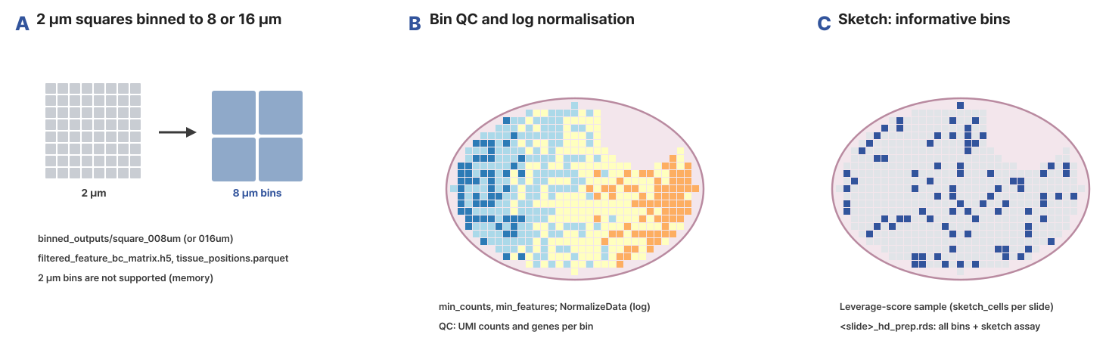
- 레전드(국문): 그림. Visium HD bin 불러오기와 sketch. (A) Space Ranger가 2µm 사각형을 8µm 또는 16µm bin으로 묶은 binned_outputs에서 bin_size에 맞는 행렬과 위치(parquet)를 읽습니다. 2µm는 메모리 때문에 지원하지 않습니다. (B) bin별 UMI·유전자 수로 거르고(min_counts, min_features) log 정규화합니다. (C) leverage score로 정보가 많은 bin(진한 파랑)을 슬라이드마다 sketch_cells개 뽑아 sketch assay를 만듭니다. 군집은 이 sketch로 계산합니다. 값과 조직 모양은 모식적인 값입니다.
- 레전드(영문): Figure. Loading Visium HD bins and sketching. (A) The matrix and positions (parquet) of the chosen bin_size are read from the Space Ranger binned_outputs, where 2 um squares are grouped into 8 or 16 um bins; 2 um is not supported (memory). (B) Bins are filtered by UMI counts and genes (min_counts, min_features) and log-normalised. (C) Leverage-score sampling keeps sketch_cells informative bins (dark blue) per slide in a sketch assay, on which clustering runs. Values and tissue shapes are schematic.
- 출처: 직접 작성한 모식도(외부 그림 사용 안 함)
스크립트 사용 예제
Rscript spatial_hd_prep.1.0.R \
input_dir=/data/visium_hd \
output_dir=/data/spatial_hd_prep \
bin_size=8 \
min_counts=10 \
min_features=0 \
nfeatures=2000 \
sketch_cells=50000 \
pt_size=4 \
seed=1234

주요 결과 이미지
예시 데이터는 사람 대장암 Visium HD(FFPE, Oliveira et al., Nat Genet 2025, 10x Genomics 공개 자료) 5장의 16µm bin입니다. 종양 3장(crc_p1, crc_p2, crc_p5)과 정상 인접 조직 2장(normal_p3, normal_p5)이고, 대표 슬라이드는 crc_p1입니다. CLOSHA에서 8코어로 실행했고 5장에 약 17분 걸렸습니다.
결과 1. bin별 UMI·유전자 수 QC(대표 그림)
- 결과 파일: <slide>/plots/<slide>_qc.png (PDF도 있음)
[내부 메모 · 붙여 넣지 마세요] 그림: docs/Spatial_Transcriptomics_Visium_HD_Pipeline/modules/figures/results/spatial_hd_prep_result_1.png
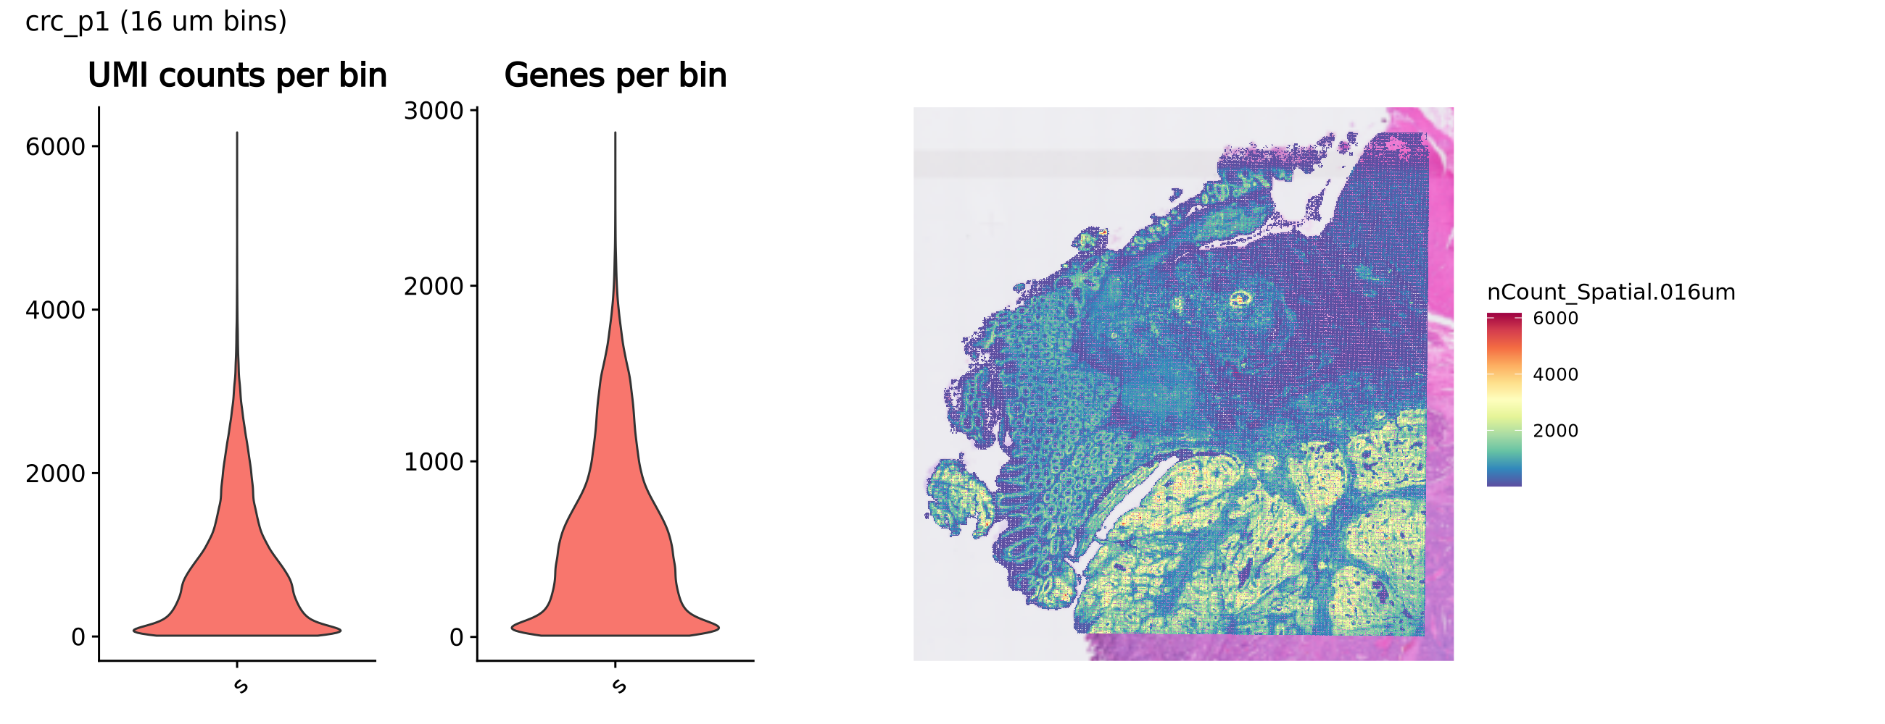
- 레전드(국문): bin별 UMI 수와 검출 유전자 수(crc_p1). 왼쪽 두 violin은 bin별 UMI 수(nCount_Spatial.016um)와 검출 유전자 수(nFeature_Spatial.016um) 분포이고, 오른쪽은 UMI 수를 조직 사진 위에 칠한 것입니다. 조직 밖이나 UMI가 매우 낮은 bin이 많으면 min_counts, min_features를 올립니다. 예시 데이터에서 crc_p1은 bin당 UMI 중앙값이 626, 유전자 중앙값이 465였고, 아래쪽 근육층과 점막 일부에서 UMI가 높아 조직 구조가 그대로 드러납니다.
- 레전드(영문): UMI counts and detected genes per bin (crc_p1). The two violins show UMI counts (nCount_Spatial.016um) and detected genes (nFeature_Spatial.016um) per bin; the right panel shows UMI counts on the tissue image. With many bins outside the tissue or with very low counts, raise min_counts or min_features. In the example data crc_p1 had a median of 626 UMIs and 465 genes per bin, and higher counts in the muscle layer below and parts of the mucosa follow the tissue structure.
결과 2. 슬라이드별 요약표
- 결과 파일: hd_prep_summary.tsv (표를 그림으로 만들었습니다)
[내부 메모 · 붙여 넣지 마세요] 그림: docs/Spatial_Transcriptomics_Visium_HD_Pipeline/modules/figures/results/spatial_hd_prep_result_2.png
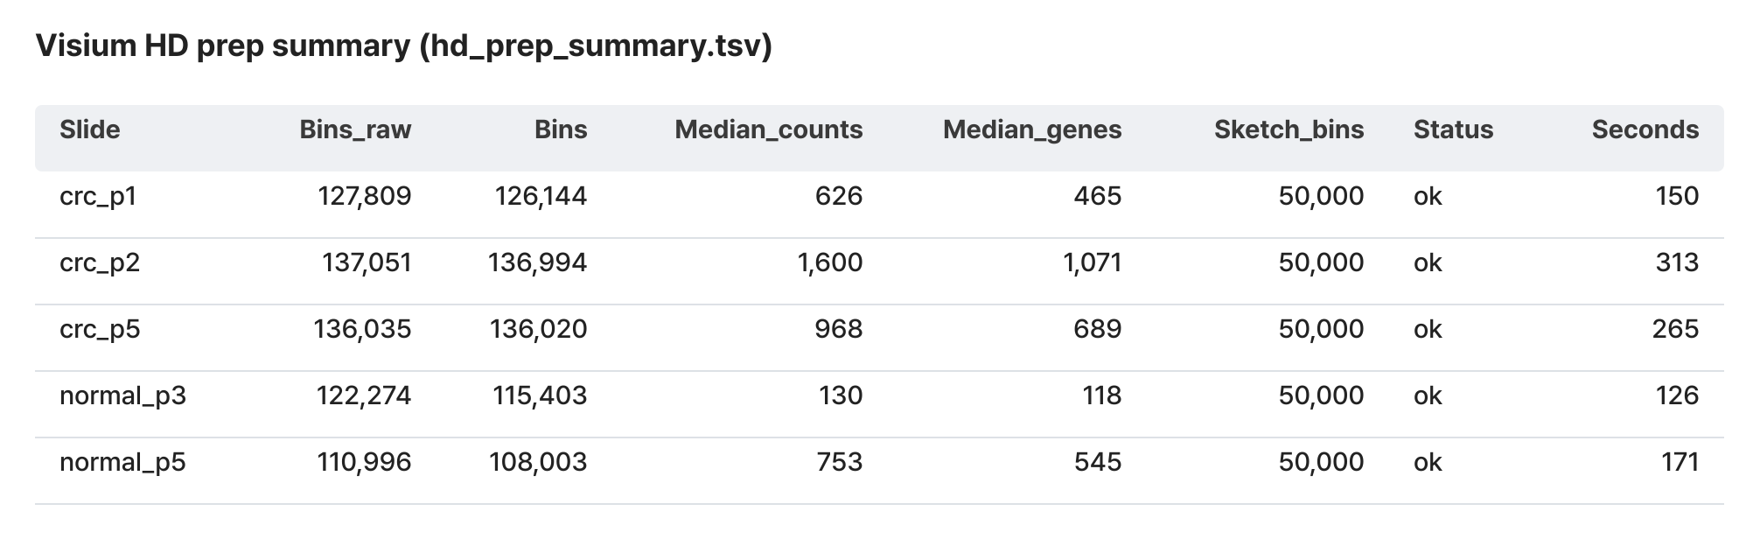
- 레전드(국문): 슬라이드별 bin 수와 sketch. 거르기 전·후 bin 수(Bins_raw, Bins), bin당 UMI·유전자 중앙값, sketch에 남긴 bin 수, 상태와 걸린 시간(초)입니다. 예시 데이터에서는 슬라이드 5장이 거른 뒤 10만 8,003~13만 6,994 bin이었고, 슬라이드마다 5만 bin을 sketch로 뽑았습니다. normal_p3는 UMI 중앙값이 130으로 다른 슬라이드보다 낮았는데, 점막 띠를 뺀 넓은 영역의 count가 낮기 때문입니다. 이런 슬라이드는 군집과 조건 비교 결과에서 따로 떨어지지 않는지 확인합니다.
- 레전드(영문): Bins and sketch per slide. Bins before and after filtering (Bins_raw, Bins), median UMIs and genes per bin, sketched bins, status and seconds. In the example data the five slides kept 108,003-136,994 bins after filtering, and 50,000 bins per slide were sketched. normal_p3 had a lower median of 130 UMIs because the large area outside the mucosal band has low counts; check that such a slide does not stand apart in the clustering and condition comparison.
2. spatial_hd_cluster
기본 정보
항목 | 국문 | 영문
모듈명 | spatial_hd_cluster | spatial_hd_cluster
서브 타이틀 | Visium HD 통합 군집 | Joint clustering of Visium HD slides
버전 | 1.0
카테고리 대분류 | Clustering (신규) | Clustering (new)
카테고리 중분류 | Spatial_Clustering (신규) | Spatial_Clustering (new)
태그 | spatial transcriptomics, Visium HD, clustering, Harmony, sketch, marker genes
레퍼런스 URL | https://satijalab.org/seurat/articles/visiumhd_analysis_vignette
컨테이너 이미지 | bx_spatial.1.1
실행 스크립트 파일 | spatial_hd_cluster.1.0.R
Processor Core (제안) | 4코어, 메모리 64GB | 4 cores, 64 GB of memory

[내부 메모 · 붙여 넣지 마세요] 등록 메모: 작업 파일 spatial_hd_cluster.1.1.R을 배포 번호 1.0으로 올립니다.
실행 이미지
이미지: bx_spatial 1.1
항목 / Item | 값 / Value
DEF 파일 | defs/Spatial_Transcriptomics_Analysis_Pipeline/bx_spatial.1.1.def
DEF Bootstrap | docker
DEF From | Rocky Linux 9.8 (rockylinux/rockylinux:9.8.20260525.0)
conda 설치 도구 / installer | Miniforge3 26.7.2-0 (conda-forge, bioconda)

분석도구 | 버전 | 홈페이지
R | 4.3.3 | https://www.r-project.org/
Seurat | 5.3.0 | https://satijalab.org/seurat/
SeuratObject | 5.2.0 | https://cran.r-project.org/package=SeuratObject
presto | 1.0.0 | https://github.com/immunogenomics/presto
spacexr | 2.2.1 | https://github.com/dmcable/spacexr
DESeq2 | 1.42.0 | https://bioconductor.org/packages/DESeq2/
harmony | 1.2.3 | https://cran.r-project.org/package=harmony
glmGamPoi | 1.14.0 | https://bioconductor.org/packages/glmGamPoi/
hdf5r | 1.3.12 | https://cran.r-project.org/package=hdf5r
arrow | 21.0.0 | https://arrow.apache.org/docs/r/
ape | 5.8-1 | https://cran.r-project.org/package=ape
ggplot2 | 3.5.2 | https://ggplot2.tidyverse.org/
patchwork | 1.3.2 | https://patchwork.data-imaginist.com/
Matrix | 1.6-5 | https://cran.r-project.org/package=Matrix

- 태그(키워드): spatial transcriptomics, Visium, Visium HD, Seurat
- 내용(국문): 10x Visium과 Visium HD 공간 전사체 데이터를 Seurat으로 분석하는 실행 환경입니다. 정규화, 군집, 공간 가변 유전자, 슬라이스 통합(Harmony), 세포 유형 분해(RCTD), 조건 간 비교(DESeq2)에 필요한 도구가 들어 있습니다. Visium HD는 bin 수가 많아 슬라이드와 bin 크기에 맞춰 충분한 메모리가 필요합니다.
- 내용(영문): Runtime environment for analysing 10x Visium and Visium HD spatial transcriptomics data with Seurat. It holds the tools for normalisation, clustering, spatially variable genes, slice integration (Harmony), cell-type deconvolution (RCTD) and condition comparison (DESeq2). Visium HD has many bins, so it needs memory matched to the slides and the bin size.
내용(국문)
모든 Visium HD 슬라이드의 sketch bin을 합쳐 군집을 만들고, 각 슬라이드의 모든 bin에 그 군집을 붙입니다. 군집을 함께 계산하므로 군집 번호가 모든 슬라이드에서 같은 뜻이고, 조건 비교에 바로 쓸 수 있습니다.
- sketch bin을 합쳐 정규화, PCA, 슬라이드 보정(Harmony), 군집, UMAP, 마커(presto)를 계산합니다.
- 각 슬라이드의 모든 bin을 같은 PCA에 투영하고, 같은 슬라이드에서 가장 가까운 sketch bin k_transfer개의 다수결로 군집을 붙입니다. 이웃 중 같은 군집의 비율을 Cluster_score로 남깁니다.
- 통합 UMAP, 슬라이드별 UMAP, 마커 dot plot, 군집×슬라이드 조성, 슬라이드별 조직 위 군집과 유전자 그림을 만듭니다.
- hd_slides.tsv에 슬라이드별 객체 목록을 남기며, 결과 폴더는 spatial_condition_de의 입력입니다.
내용(영문)
Clusters the sketched bins of all Visium HD slides together and labels every bin of each slide with those clusters. Because clustering is joint, cluster numbers mean the same in every slide and can be used directly to compare conditions.
- The sketched bins are merged, normalised, reduced by PCA, corrected for slides (Harmony), clustered, embedded with UMAP, and markers are found (presto).
- Every bin of a slide is projected onto the same PCA and gets the majority cluster of its k_transfer nearest sketched bins of the same slide; the fraction of neighbours with that cluster is kept as Cluster_score.
- A joint UMAP, a UMAP by slide, a marker dot plot, cluster-by-slide composition, and per-slide tissue cluster and gene plots are drawn.
- hd_slides.tsv lists the per-slide objects, and the output folder is the input of spatial_condition_de.
입출력 / 파라미터
탭 | 필수 | 형식 | Name | Value | Description | English Description
Input | Required | Directory | input_dir | /data/spatial_hd_prep | Visium HD 전처리 폴더. 슬라이드마다 <slide>/<slide>_hd_prep.rds(bin assay Spatial.<NNN>um과 sketch assay가 있는 Seurat 객체)가 있어야 함 | Visium HD prep folder: <slide>/<slide>_hd_prep.rds per slide (Seurat object with the binned assay Spatial.<NNN>um and a sketch assay)
Output | Required | Directory | output_dir | /data/spatial_hd_cluster | 결과 폴더. joint/(통합 sketch 객체, 마커 표, 군집×슬라이드 표, UMAP·dot plot), 슬라이드별 <slide>_hd_clustered.rds와 plots/, hd_slides.tsv | Output folder: joint/ (joint sketch object, marker tables, cluster-by-slide table, UMAP and dot plot), per slide <slide>_hd_clustered.rds and plots/, and hd_slides.tsv
Option | Optional | Integer | dims | 30 | 사용할 주성분 수 | Number of principal components
Option | Optional | Float | resolution | 0.8 | 군집 해상도. 클수록 군집이 많아짐 | Clustering resolution; larger gives more clusters
Option | Optional | List | integration | auto | 슬라이드 보정. auto = 2장 이상이면 harmony, harmony, none | Slide correction: auto (harmony with two or more slides), harmony, or none
Option | Optional | Integer | nfeatures | 2000 | 합친 sketch의 가변 유전자 수 | Variable genes of the joint sketch
Option | Optional | Integer | k_transfer | 10 | 각 bin의 군집을 정할 때 보는 같은 슬라이드의 가장 가까운 sketch bin 수 | Nearest sketched bins of the same slide used to label each bin
Option | Optional | Float | marker_min_pct | 0.25 | 마커 검정 최소 발현 비율 | Minimum fraction of expressing bins for marker testing
Option | Optional | Float | marker_logfc | 0.25 | 마커 검정 최소 log fold change | Minimum log fold change for marker testing
Option | Optional | Integer | marker_topn | 5 | 군집마다 dot plot에 넣는 마커 수 | Markers per cluster in the dot plot
Option | Optional | String | features |  | 조직 위에 발현을 그릴 유전자(쉼표 구분). 비우면 그리지 않음 | Genes drawn on the tissue (comma separated). Empty: none
Option | Optional | Float | pt_size | 4 | 조직 그림의 bin 크기(Seurat pt.size.factor). 4이면 bin 사이 빈틈이 메워짐 | Bin size in the tissue plots (Seurat pt.size.factor); 4 fills the gaps between bins
Option | Optional | Integer | seed | 1234 | 난수 시드 | Random seed

주요 사항
국문 | 영문
모든 bin의 군집은 sketch bin에서 옮겨 붙인 것입니다. Cluster_score가 낮은(예: 0.5 미만) bin은 군집 경계에 있어 배정이 불확실합니다. | Clusters of all bins are transferred from the sketched bins; bins with a low Cluster_score (for example below 0.5) lie at cluster borders and their labels are uncertain.
메모리는 슬라이드 수와 bin 수에 비례합니다. 기본 설정(64GB)으로 예시 데이터(16µm 5장, sketch 25만 bin)는 최대 31GB를 썼습니다. 슬라이드가 많거나 8µm bin이라 메모리가 모자라 멈추면, spatial_hd_prep을 bin_size=16으로 다시 돌리거나 슬라이드를 나눠 분석해 주세요. | Memory grows with the number of slides and bins. With the default setting (64 GB) the example data (five slides, 16 um, 250,000 sketched bins) used at most 31 GB; if many slides or 8 um bins make the run stop for lack of memory, rerun spatial_hd_prep with bin_size=16 or analyse the slides in smaller sets.
슬라이드가 한 장이면 integration=auto는 보정을 하지 않습니다. | With one slide, integration=auto applies no correction.
입력은 모두 같은 bin 크기로 전처리한 슬라이드여야 합니다. | All input slides must be prepared with the same bin size.

분석 개념 이미지
[내부 메모 · 붙여 넣지 마세요] 그림: docs/Spatial_Transcriptomics_Visium_HD_Pipeline/modules/figures/module_concepts/clustering_traag2019_fig1.png
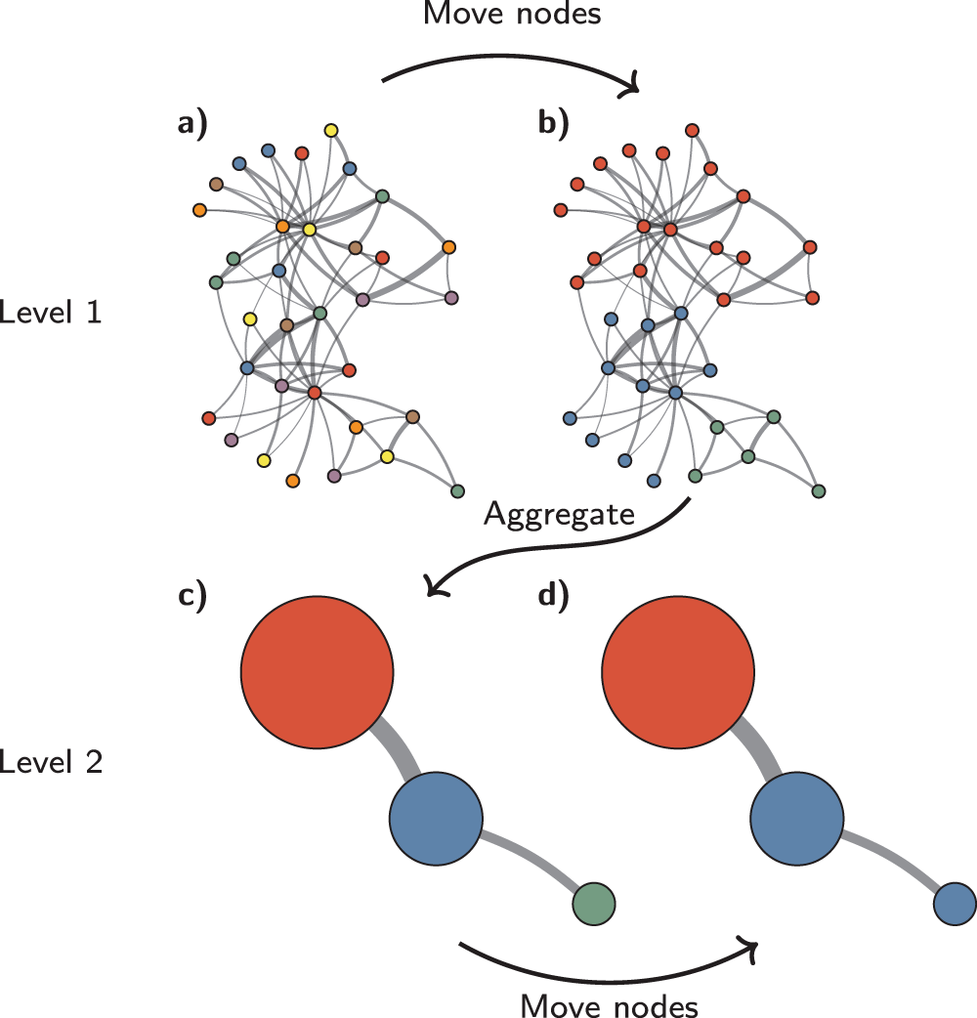
- 레전드(국문): 그림. 군집에 쓰는 Louvain 알고리즘. (a) 처음에는 이웃 그래프의 점(spot·bin)이 각자 하나의 군집입니다. (b) 군집 안 연결이 촘촘해지도록 점을 이웃 군집으로 옮깁니다. (c) 만든 군집을 점 하나로 합쳐 작은 그래프를 만들고 (d) 다시 옮기기를 반복합니다. Seurat FindClusters의 기본 방법이며, resolution이 클수록 군집이 잘게 나뉩니다. Traag VA et al., Sci Rep 9, 5233 (2019), Fig. 1(CC BY 4.0).
- 레전드(영문): Figure. The Louvain algorithm used for clustering. (a) Each point (spot or bin) of the neighbour graph starts as its own community. (b) Points are moved to neighbouring communities to make communities densely connected. (c) Communities are aggregated into single points and (d) moving is repeated. This is the default method of Seurat FindClusters; a larger resolution gives finer clusters. Fig. 1 of Traag VA et al., Sci Rep 9, 5233 (2019) (CC BY 4.0).
- 출처: Traag VA, Waltman L, van Eck NJ. From Louvain to Leiden: guaranteeing well-connected communities. Scientific Reports 9, 5233 (2019). https://doi.org/10.1038/s41598-019-41695-z, Fig. 1을 그대로 씀. CC BY 4.0 (https://creativecommons.org/licenses/by/4.0/).
[내부 메모 · 붙여 넣지 마세요] 그림: docs/Spatial_Transcriptomics_Visium_HD_Pipeline/modules/figures/module_concepts/spatial_hd_cluster_concept.png
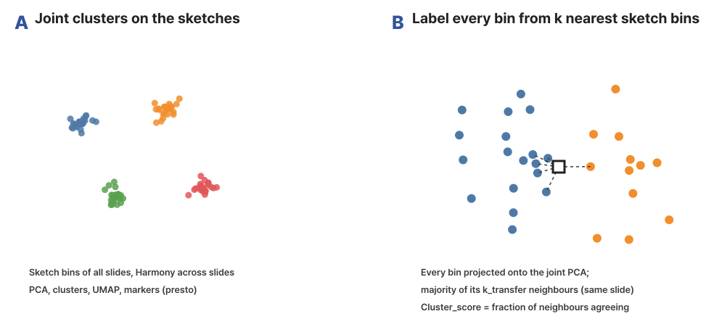
- 레전드(국문): 그림. Visium HD 통합 군집과 모든 bin 배정. (A) 모든 슬라이드의 sketch bin을 합쳐 Harmony로 슬라이드 차이를 보정하고 군집, UMAP, 마커를 계산합니다. (B) 각 bin(흰 사각형)을 같은 PCA에 투영하고, 같은 슬라이드에서 가장 가까운 sketch bin k_transfer개의 다수결로 군집을 붙입니다. 같은 군집인 이웃의 비율이 Cluster_score입니다. 값과 조직 모양은 모식적인 값입니다.
- 레전드(영문): Figure. Joint Visium HD clustering and labels for every bin. (A) The sketched bins of all slides are merged, slide differences corrected with Harmony, and clusters, UMAP and markers computed. (B) Each bin (white square) is projected onto the same PCA and labelled by majority vote of its k_transfer nearest sketched bins of the same slide; the fraction of agreeing neighbours is Cluster_score. Values and tissue shapes are schematic.
- 출처: 직접 작성한 모식도(외부 그림 사용 안 함)
스크립트 사용 예제
Rscript spatial_hd_cluster.1.0.R \
input_dir=/data/spatial_hd_prep \
output_dir=/data/spatial_hd_cluster \
dims=30 \
resolution=0.8 \
integration=auto \
nfeatures=2000 \
k_transfer=10 \
marker_min_pct=0.25 \
marker_logfc=0.25 \
marker_topn=5 \
features=EPCAM,PTPRC,COL1A1 \
pt_size=4 \
seed=1234

주요 결과 이미지
예시 데이터는 사람 대장암 Visium HD(FFPE, Oliveira et al., Nat Genet 2025, 10x Genomics 공개 자료) 5장의 16µm bin입니다. 종양 3장(crc_p1, crc_p2, crc_p5)과 정상 인접 조직 2장(normal_p3, normal_p5)이고, 대표 슬라이드는 crc_p1입니다. CLOSHA에서 기본값(dims 30, resolution 0.8, integration auto → harmony)으로 실행했고, 5장 25만 sketch bin의 통합 군집과 62만 bin 전체의 라벨 전달까지 약 36분 걸렸습니다.
결과 1. 모든 bin의 조직 위 군집(대표 그림)
- 결과 파일: <slide>/plots/<slide>_clusters_spatial.png (PDF도 있음)
[내부 메모 · 붙여 넣지 마세요] 그림: docs/Spatial_Transcriptomics_Visium_HD_Pipeline/modules/figures/results/spatial_hd_cluster_result_1.png
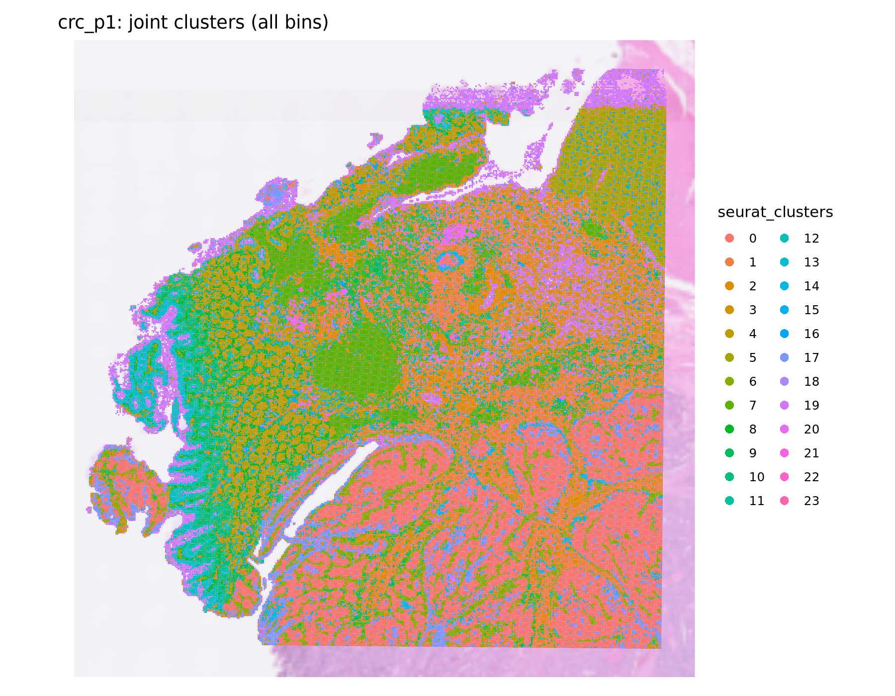
- 레전드(국문): 슬라이드의 모든 bin에 붙인 통합 군집(crc_p1). sketch에서 만든 군집을 가까운 sketch bin의 다수결로 모든 bin에 옮겨 조직 위에 칠했습니다. 예시 데이터에서는 25개 군집이 나왔고, crc_p1의 12만 6,144 bin 중 1.4%만 전달 점수(Cluster_score)가 0.5 미만이었습니다. 아래쪽 종양 샘은 군집 0(종양 상피)으로 칠해지고, 샘 사이 기질과 위쪽 점막·근육 영역은 다른 군집으로 나뉩니다. 조직 가장자리의 군집 19는 미토콘드리아 유전자만 표지로 나오는 품질 낮은 bin입니다.
- 레전드(영문): Joint clusters on every bin of a slide (crc_p1). Clusters made on the sketch are transferred to every bin by majority vote of the nearest sketch bins and drawn on the tissue. The example data gave 25 clusters, and only 1.4% of the 126,144 bins of crc_p1 had a transfer score (Cluster_score) below 0.5. The tumour glands at the bottom are cluster 0 (tumour epithelium), and the stroma between them and the mucosa and muscle areas at the top fall into other clusters. Cluster 19 at the tissue edges has only mitochondrial genes as markers and marks low-quality bins.
결과 2. 군집별 표지 유전자
- 결과 파일: joint/plots/marker_dotplot.png, 표 joint/top_markers.tsv, joint/cluster_markers.tsv
[내부 메모 · 붙여 넣지 마세요] 그림: docs/Spatial_Transcriptomics_Visium_HD_Pipeline/modules/figures/results/spatial_hd_cluster_result_2.png
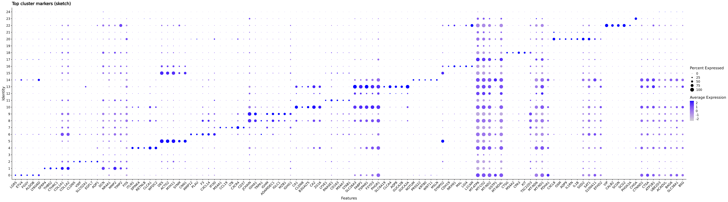
- 레전드(국문): 군집마다 상위 표지 유전자 5개의 발현. 점 크기는 발현하는 bin 비율, 색은 평균 발현입니다. 표지 유전자로 군집에 이름을 붙입니다. 예시 데이터에서 군집 0은 LGR5·ETV4(종양 상피), 1은 SFRP4·THBS2·CTHRC1(암 관련 섬유모세포), 5는 DES·MYH11(평활근), 4는 ITLN1·CLCA1(술잔세포), 10·12·13은 CA1·SLC26A3·GUCA2A(정상 대장 상피), 8·9는 JCHAIN·IGHA1(형질세포), 7은 MS4A1·CCL19(B세포·림프 여포)이었습니다. 군집 17·19처럼 미토콘드리아 유전자만 나오는 군집은 세포 유형이 아니라 품질 낮은 bin으로 봅니다.
- 레전드(영문): Expression of the top five markers of each cluster. Dot size is the fraction of expressing bins and colour the mean expression; markers are used to name the clusters. In the example data cluster 0 had LGR5 and ETV4 (tumour epithelium), 1 SFRP4, THBS2 and CTHRC1 (cancer-associated fibroblasts), 5 DES and MYH11 (smooth muscle), 4 ITLN1 and CLCA1 (goblet cells), 10, 12 and 13 CA1, SLC26A3 and GUCA2A (normal colonic epithelium), 8 and 9 JCHAIN and IGHA1 (plasma cells), and 7 MS4A1 and CCL19 (B cells, lymphoid follicles). Clusters such as 17 and 19 with only mitochondrial genes are low-quality bins, not cell types.
결과 3. 슬라이드로 칠한 UMAP
- 결과 파일: joint/plots/umap_slides.png (군집으로 칠한 umap_clusters.png도 있음)
[내부 메모 · 붙여 넣지 마세요] 그림: docs/Spatial_Transcriptomics_Visium_HD_Pipeline/modules/figures/results/spatial_hd_cluster_result_3.png
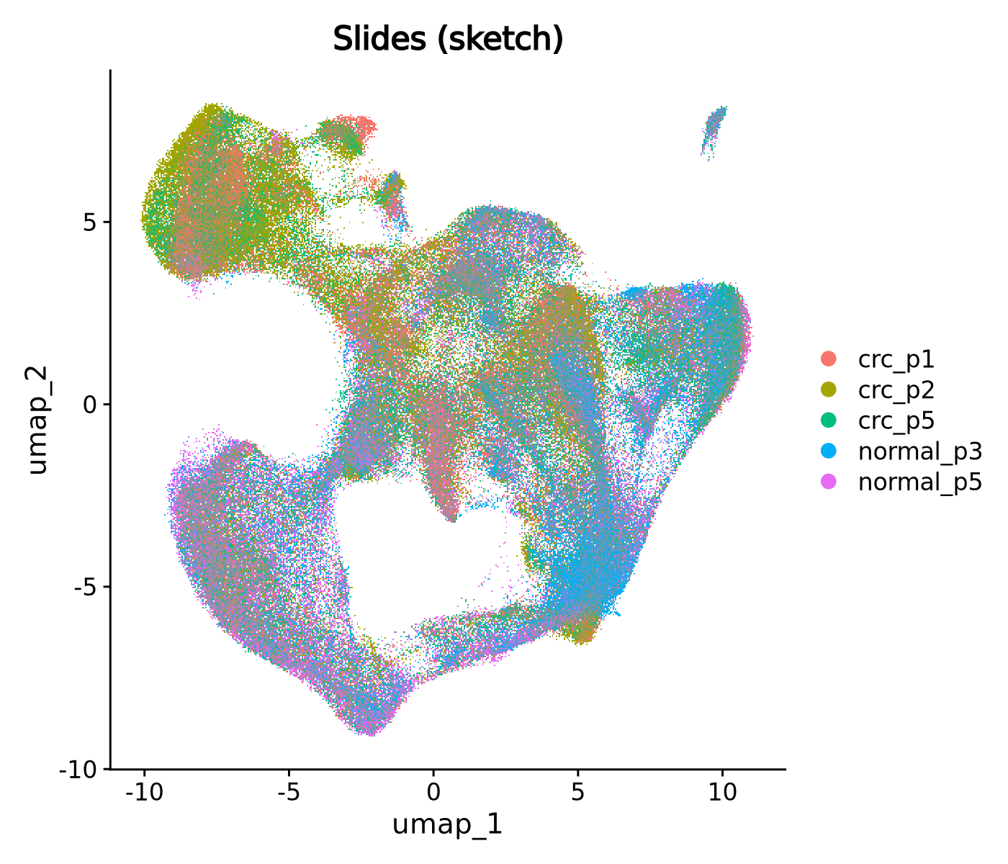
- 레전드(국문): 통합 sketch UMAP을 슬라이드로 칠한 그림. 같은 조직 유형이 여러 슬라이드에 있으면 색이 섞여야 합니다(harmony 보정). 예시 데이터에서 근육, 형질세포, 정상 상피 영역은 다섯 슬라이드 색이 고루 섞였고, 왼쪽 위 종양 상피(군집 0) 영역은 종양 슬라이드(crc_p1, crc_p2, crc_p5) 색으로만 모였습니다.
- 레전드(영문): The joint sketch UMAP coloured by slide. Shared tissue types should mix colours across slides (harmony correction). In the example data the muscle, plasma cell and normal epithelium regions mix all five slides, while the tumour epithelium region (cluster 0) at the upper left holds only the tumour slides (crc_p1, crc_p2, crc_p5).
결과 4. 슬라이드별 군집 조성
- 결과 파일: joint/plots/cluster_by_slide.png, 표 joint/cluster_by_slide.tsv
[내부 메모 · 붙여 넣지 마세요] 그림: docs/Spatial_Transcriptomics_Visium_HD_Pipeline/modules/figures/results/spatial_hd_cluster_result_4.png
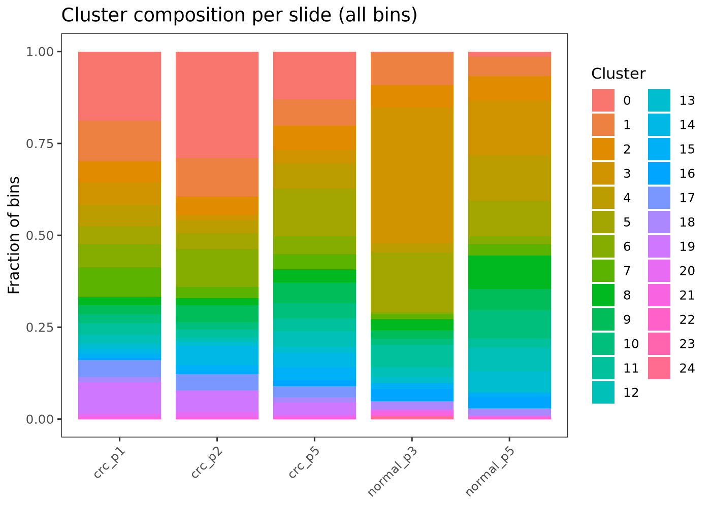
- 레전드(국문): 슬라이드마다 군집이 차지하는 bin 비율. 종양 군집은 종양 슬라이드에, 정상 상피 군집은 정상 슬라이드에 몰려야 합니다. 예시 데이터에서 종양 상피 군집 0은 종양 슬라이드 bin의 13~29%였지만 정상 슬라이드에서는 0.3~1.2%였습니다. 반대로 기질 군집 3(DCN, NR4A1)은 normal_p3의 37%를 차지했는데, UMI가 낮은 점막 아래 넓은 영역(spatial_hd_prep 결과 2)과 맞습니다. 군집 비율의 조건 간 검정은 spatial_condition_de가 합니다.
- 레전드(영문): Fraction of bins per cluster in each slide. Tumour clusters should concentrate in the tumour slides and normal epithelium clusters in the normal slides. In the example data the tumour epithelium cluster 0 made up 13-29% of the bins of the tumour slides but 0.3-1.2% of the normal slides. Stromal cluster 3 (DCN, NR4A1) made up 37% of normal_p3, matching its large low-UMI area below the mucosa (spatial_hd_prep result 2). spatial_condition_de tests composition between conditions.
3. spatial_hd_svf
기본 정보
항목 | 국문 | 영문
모듈명 | spatial_hd_svf | spatial_hd_svf
서브 타이틀 | Visium HD 공간 가변 유전자 | Spatially variable genes of Visium HD slides
버전 | 1.0
카테고리 대분류 | Statistics_and_Visualization | Statistics_and_Visualization
카테고리 중분류 | Spatial_Omics (신규) | Spatial_Omics (new)
태그 | spatial transcriptomics, Visium HD, spatially variable genes, Moran's I
레퍼런스 URL | https://satijalab.org/seurat/articles/visiumhd_analysis_vignette
컨테이너 이미지 | bx_spatial.1.1
실행 스크립트 파일 | spatial_hd_svf.1.1.R
Processor Core (제안) | 4코어, 메모리 64GB | 4 cores, 64 GB of memory

[내부 메모 · 붙여 넣지 마세요] 등록 메모: 작업 파일 spatial_hd_svf.1.1.R을 배포 번호 1.0으로 올립니다.
실행 이미지
이미지: bx_spatial 1.1
항목 / Item | 값 / Value
DEF 파일 | defs/Spatial_Transcriptomics_Analysis_Pipeline/bx_spatial.1.1.def
DEF Bootstrap | docker
DEF From | Rocky Linux 9.8 (rockylinux/rockylinux:9.8.20260525.0)
conda 설치 도구 / installer | Miniforge3 26.7.2-0 (conda-forge, bioconda)

분석도구 | 버전 | 홈페이지
R | 4.3.3 | https://www.r-project.org/
Seurat | 5.3.0 | https://satijalab.org/seurat/
SeuratObject | 5.2.0 | https://cran.r-project.org/package=SeuratObject
presto | 1.0.0 | https://github.com/immunogenomics/presto
spacexr | 2.2.1 | https://github.com/dmcable/spacexr
DESeq2 | 1.42.0 | https://bioconductor.org/packages/DESeq2/
harmony | 1.2.3 | https://cran.r-project.org/package=harmony
glmGamPoi | 1.14.0 | https://bioconductor.org/packages/glmGamPoi/
hdf5r | 1.3.12 | https://cran.r-project.org/package=hdf5r
arrow | 21.0.0 | https://arrow.apache.org/docs/r/
ape | 5.8-1 | https://cran.r-project.org/package=ape
ggplot2 | 3.5.2 | https://ggplot2.tidyverse.org/
patchwork | 1.3.2 | https://patchwork.data-imaginist.com/
Matrix | 1.6-5 | https://cran.r-project.org/package=Matrix

- 태그(키워드): spatial transcriptomics, Visium, Visium HD, Seurat
- 내용(국문): 10x Visium과 Visium HD 공간 전사체 데이터를 Seurat으로 분석하는 실행 환경입니다. 정규화, 군집, 공간 가변 유전자, 슬라이스 통합(Harmony), 세포 유형 분해(RCTD), 조건 간 비교(DESeq2)에 필요한 도구가 들어 있습니다. Visium HD는 bin 수가 많아 슬라이드와 bin 크기에 맞춰 충분한 메모리가 필요합니다.
- 내용(영문): Runtime environment for analysing 10x Visium and Visium HD spatial transcriptomics data with Seurat. It holds the tools for normalisation, clustering, spatially variable genes, slice integration (Harmony), cell-type deconvolution (RCTD) and condition comparison (DESeq2). Visium HD has many bins, so it needs memory matched to the slides and the bin size.
내용(국문)
Visium HD 슬라이드마다 조직 위에서 뭉쳐서 발현하는 유전자(공간 가변 유전자)를 Moran's I로 찾습니다. 군집과 상관없이 해부학적 구조나 경계를 따라 발현하는 유전자를 찾는 데 씁니다.
- 슬라이드마다 가변 유전자 svf_topn개를 검정합니다.
- bin이 수십만 개라 모두 쓰면 계산량이 bin 수의 제곱으로 늘어나므로, max_bins개를 무작위로 뽑아 Moran's I(Seurat RunMoransI, ape)를 계산합니다.
- 보정 p값(BH)이 padj_cutoff보다 작은 유전자를 Moran's I 순으로 순위를 매기고, 상위 svf_show개를 모든 bin 위에 그립니다.
- 슬라이드별 표와 모든 슬라이드를 합친 표, 요약 표를 만듭니다.
내용(영문)
Finds genes expressed in spatial patches on each Visium HD slide (spatially variable genes) with Moran's I, for genes that follow anatomical structures or borders regardless of clusters.
- The svf_topn most variable genes of each slide are tested.
- Slides have hundreds of thousands of bins and the cost grows with the square of the bin count, so Moran's I (Seurat RunMoransI, ape) is computed on max_bins randomly sampled bins.
- Genes with an adjusted p-value (BH) below padj_cutoff are ranked by Moran's I, and the top svf_show genes are drawn on all bins.
- Per-slide tables, a table of all slides and a summary table are written.
입출력 / 파라미터
탭 | 필수 | 형식 | Name | Value | Description | English Description
Input | Required | Directory | input_dir | /data/spatial_hd_cluster | Visium HD 군집 결과 폴더. hd_slides.tsv와 슬라이드별 객체 | Visium HD cluster folder: hd_slides.tsv and the per-slide objects
Output | Required | Directory | output_dir | /data/spatial_hd_svf | 결과 폴더. 슬라이드마다 <slide>_hd_svf.tsv와 plots/<slide>_top_svf, 그리고 svf_all_slides.tsv, svf_summary.tsv | Output folder: per slide <slide>_hd_svf.tsv and plots/<slide>_top_svf, plus svf_all_slides.tsv and svf_summary.tsv
Option | Optional | Integer | svf_topn | 500 | 슬라이드마다 검정할 가변 유전자 수 | Most variable genes of each slide tested
Option | Optional | Integer | max_bins | 4000 | 슬라이드마다 Moran's I에 쓰는 무작위 bin 수. 계산량이 이 값의 제곱으로 늘어남 | Random bins per slide used for Moran's I; the cost grows with its square
Option | Optional | Integer | svf_show | 6 | 조직 위에 그릴 상위 유전자 수 | Top genes drawn on the tissue
Option | Optional | Float | padj_cutoff | 0.05 | 공간 가변 유전자로 부를 보정 p값(BH) 기준 | Adjusted p-value (BH) for calling a gene spatially variable
Option | Optional | Float | pt_size | 4 | 조직 그림의 bin 크기(Seurat pt.size.factor) | Bin size in the tissue plots (Seurat pt.size.factor)
Option | Optional | Integer | seed | 1234 | bin 표본 난수 시드 | Random seed for the bin sample

주요 사항
국문 | 영문
Moran's I는 무작위로 뽑은 max_bins개 bin으로 계산합니다. 작은 구조(가는 띠 등)는 표본에 bin이 적게 들어가 놓칠 수 있으니 필요하면 max_bins를 올리세요. 계산 시간은 제곱으로 늘어납니다. | Moran's I uses max_bins random bins; small structures (thin bands) may get few bins in the sample and be missed, so raise max_bins if needed; the time grows with its square.
유의한 유전자가 없는 슬라이드는 실패가 아니라 경고와 상태 no_significant_genes로 남습니다. | A slide without significant genes is reported with a warning and the status no_significant_genes, not as a failure.
군집 결과(spatial_hd_cluster)를 입력으로 받지만 군집은 쓰지 않습니다. 정규화 값과 조직 좌표만 씁니다. | The cluster output (spatial_hd_cluster) is the input, but the clusters are not used; only normalised values and tissue coordinates are.

분석 개념 이미지
[내부 메모 · 붙여 넣지 마세요] 그림: docs/Spatial_Transcriptomics_Visium_HD_Pipeline/modules/figures/module_concepts/spatial_hd_svf_concept.png
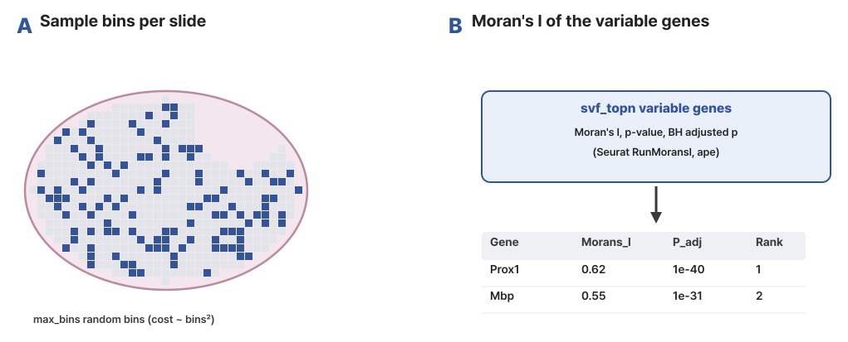
- 레전드(국문): 그림. Visium HD 공간 가변 유전자. (A) 슬라이드마다 bin을 max_bins개 무작위로 뽑습니다(파란 칸). Moran's I 계산량이 bin 수의 제곱으로 늘어나기 때문입니다. (B) 가변 유전자 svf_topn개마다 Moran's I와 p값, BH 보정 p값을 계산해 순위를 매깁니다. 값과 조직 모양은 모식적인 값입니다.
- 레전드(영문): Figure. Spatially variable genes of Visium HD slides. (A) max_bins bins are sampled at random per slide (blue squares), because the cost of Moran's I grows with the square of the bin count. (B) For each of the svf_topn variable genes, Moran's I, its p-value and the BH-adjusted p-value are computed and the genes are ranked. Values and tissue shapes are schematic.
- 출처: 직접 작성한 모식도(외부 그림 사용 안 함)
스크립트 사용 예제
Rscript spatial_hd_svf.1.1.R \
input_dir=/data/spatial_hd_cluster \
output_dir=/data/spatial_hd_svf \
svf_topn=500 \
max_bins=4000 \
svf_show=6 \
padj_cutoff=0.05 \
pt_size=4 \
seed=1234

주요 결과 이미지
예시 데이터는 사람 대장암 Visium HD(FFPE, Oliveira et al., Nat Genet 2025, 10x Genomics 공개 자료) 5장의 16µm bin입니다. 종양 3장(crc_p1, crc_p2, crc_p5)과 정상 인접 조직 2장(normal_p3, normal_p5)이고, 대표 슬라이드는 crc_p1입니다.
CLOSHA에서 max_bins=500(기본값 4000)으로 실행했고 5장에 약 4분 걸렸습니다.
결과 1. 상위 공간 가변 유전자(대표 그림)
- 결과 파일: <slide>/plots/<slide>_top_svf.png (PDF도 있음), 표 <slide>/<slide>_hd_svf.tsv
[내부 메모 · 붙여 넣지 마세요] 그림: docs/Spatial_Transcriptomics_Visium_HD_Pipeline/modules/figures/results/spatial_hd_svf_result_1.png
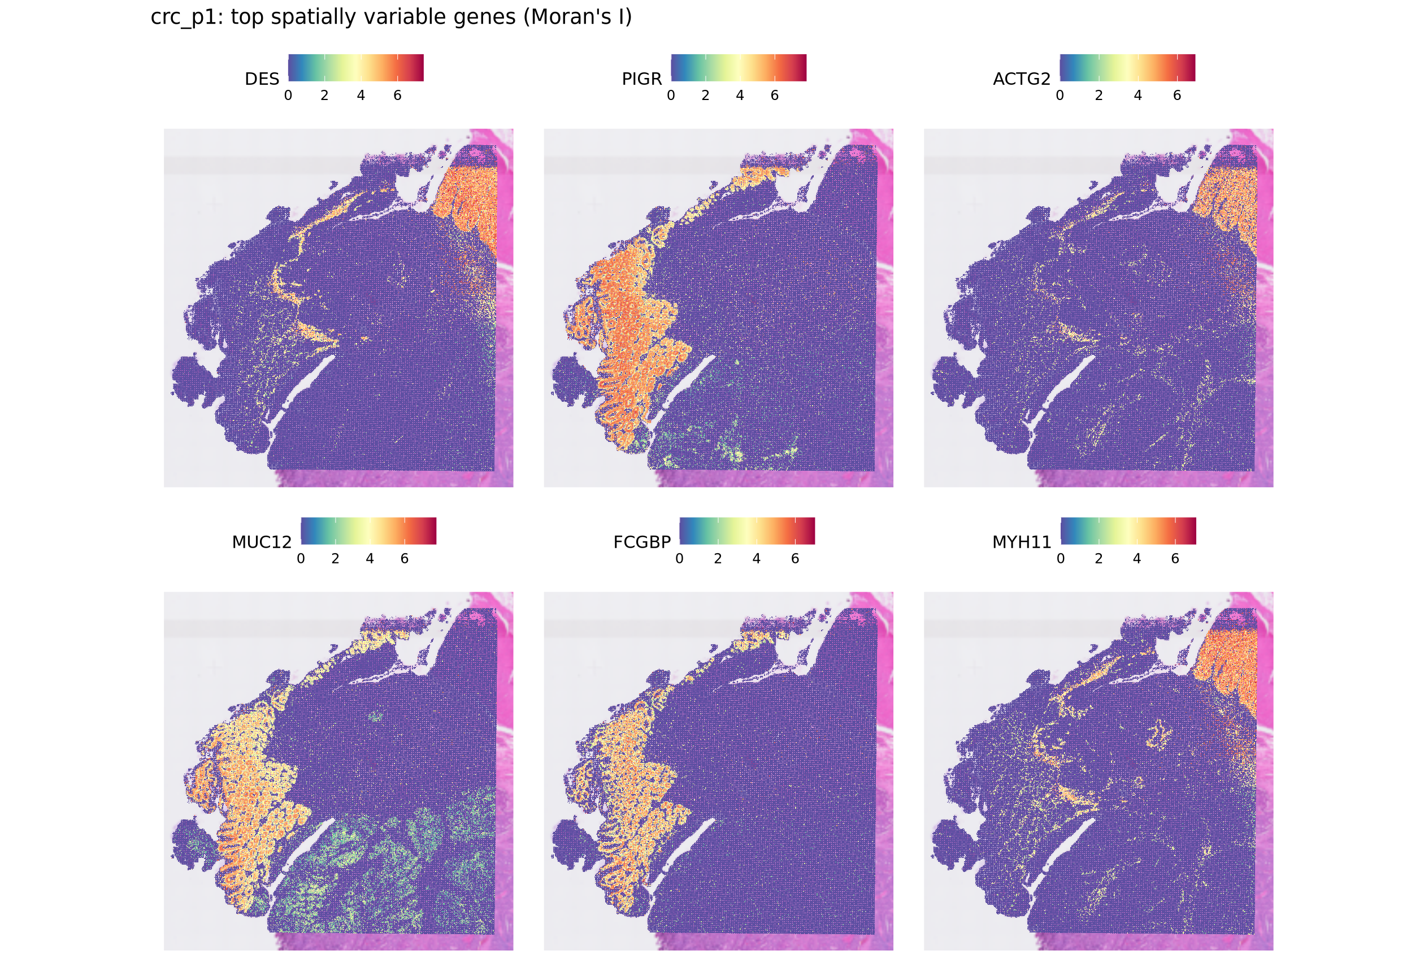
- 레전드(국문): Moran's I 상위 유전자의 조직 위 발현(crc_p1). 공간적으로 몰려 발현하는 유전자가 조직 구조를 따라 띠나 덩어리 모양으로 나타납니다. 예시 데이터에서 crc_p1의 상위 6개는 DES, PIGR, ACTG2, MUC12, FCGBP, MYH11이었습니다. DES·ACTG2·MYH11(평활근)은 오른쪽 위 근육층과 조직 안의 가는 띠에, PIGR·MUC12·FCGBP(정상 대장 상피)는 왼쪽 정상 점막에 모였습니다. MUC12는 아래쪽 종양에서도 약하게 보입니다.
- 레전드(영문): Tissue expression of the top genes by Moran's I (crc_p1). Spatially concentrated genes follow tissue structures as bands or patches. In the example data the top six genes of crc_p1 were DES, PIGR, ACTG2, MUC12, FCGBP and MYH11. DES, ACTG2 and MYH11 (smooth muscle) gather in the muscle layer at the upper right and thin bands within the tissue, and PIGR, MUC12 and FCGBP (normal colonic epithelium) in the normal mucosa on the left; MUC12 is also weakly seen in the tumour below.
결과 2. 슬라이드별 요약
- 결과 파일: svf_summary.tsv (표를 그림으로 만들었습니다)
[내부 메모 · 붙여 넣지 마세요] 그림: docs/Spatial_Transcriptomics_Visium_HD_Pipeline/modules/figures/results/spatial_hd_svf_result_2.png
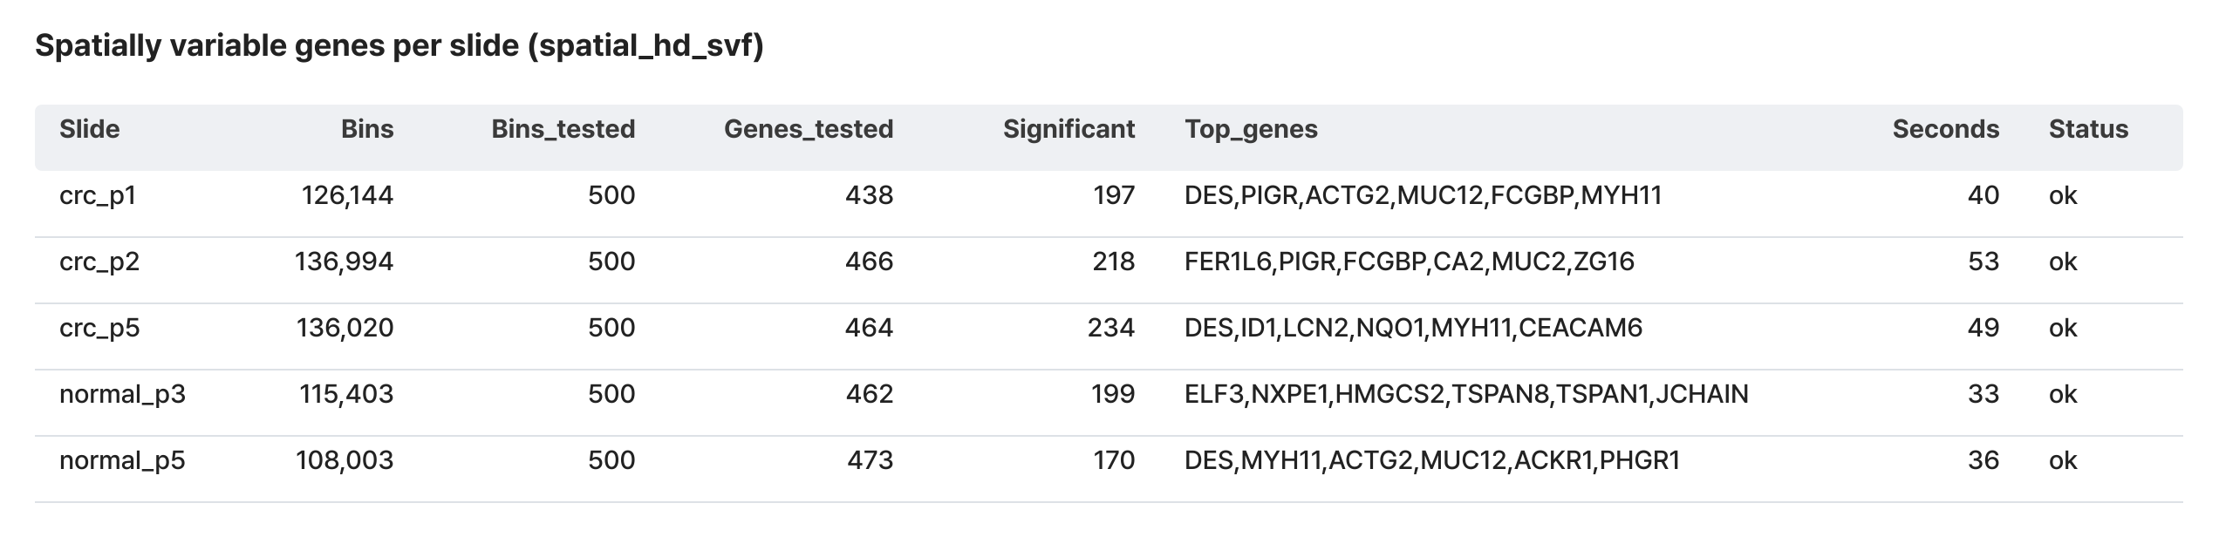
- 레전드(국문): 슬라이드별 검정 bin 수, 검정 유전자 수, 유의 유전자 수(BH 보정 p < padj_cutoff), 상위 유전자와 걸린 시간(초). 예시 데이터에서는 슬라이드마다 500 bin과 가변 유전자 438~473개를 검정해 170~234개가 유의했습니다. 근육 유전자(DES, MYH11)는 근육층이 넓은 슬라이드에서, 상피 유전자(PIGR, FCGBP, ELF3)는 정상 점막이 있는 슬라이드에서 위로 올라옵니다. 작은 구조를 놓치지 않으려면 max_bins를 올립니다.
- 레전드(영문): Bins and genes tested, significant genes (BH-adjusted p < padj_cutoff), top genes and seconds per slide. In the example data 500 bins and 438-473 variable genes were tested per slide and 170-234 were significant. Muscle genes (DES, MYH11) rank high in slides with wide muscle layers and epithelial genes (PIGR, FCGBP, ELF3) in slides with normal mucosa. Raise max_bins to avoid missing small structures.
4. spatial_condition_de
기본 정보
항목 | 국문 | 영문
모듈명 | spatial_condition_de | spatial_condition_de
서브 타이틀 | 조건 간 공간 발현 비교 | Spatial expression comparison between conditions
버전 | 1.0
카테고리 대분류 | Statistics_and_Visualization | Statistics_and_Visualization
카테고리 중분류 | Differential_Analysis (신규) | Differential_Analysis (new)
태그 | spatial transcriptomics, Visium, Visium HD, differential expression, pseudobulk, DESeq2
레퍼런스 URL | https://bioconductor.org/packages/DESeq2/
컨테이너 이미지 | bx_spatial.1.1
실행 스크립트 파일 | spatial_condition_de.1.0.R
Processor Core (제안) | 4코어, 메모리 64GB | 4 cores, 64 GB of memory

[내부 메모 · 붙여 넣지 마세요] 등록 메모: 작업 파일 spatial_condition_de.1.4.R을 배포 번호 1.0으로 올립니다.
실행 이미지
이미지: bx_spatial 1.1
항목 / Item | 값 / Value
DEF 파일 | defs/Spatial_Transcriptomics_Analysis_Pipeline/bx_spatial.1.1.def
DEF Bootstrap | docker
DEF From | Rocky Linux 9.8 (rockylinux/rockylinux:9.8.20260525.0)
conda 설치 도구 / installer | Miniforge3 26.7.2-0 (conda-forge, bioconda)

분석도구 | 버전 | 홈페이지
R | 4.3.3 | https://www.r-project.org/
Seurat | 5.3.0 | https://satijalab.org/seurat/
SeuratObject | 5.2.0 | https://cran.r-project.org/package=SeuratObject
presto | 1.0.0 | https://github.com/immunogenomics/presto
spacexr | 2.2.1 | https://github.com/dmcable/spacexr
DESeq2 | 1.42.0 | https://bioconductor.org/packages/DESeq2/
harmony | 1.2.3 | https://cran.r-project.org/package=harmony
glmGamPoi | 1.14.0 | https://bioconductor.org/packages/glmGamPoi/
hdf5r | 1.3.12 | https://cran.r-project.org/package=hdf5r
arrow | 21.0.0 | https://arrow.apache.org/docs/r/
ape | 5.8-1 | https://cran.r-project.org/package=ape
ggplot2 | 3.5.2 | https://ggplot2.tidyverse.org/
patchwork | 1.3.2 | https://patchwork.data-imaginist.com/
Matrix | 1.6-5 | https://cran.r-project.org/package=Matrix

- 태그(키워드): spatial transcriptomics, Visium, Visium HD, Seurat
- 내용(국문): 10x Visium과 Visium HD 공간 전사체 데이터를 Seurat으로 분석하는 실행 환경입니다. 정규화, 군집, 공간 가변 유전자, 슬라이스 통합(Harmony), 세포 유형 분해(RCTD), 조건 간 비교(DESeq2)에 필요한 도구가 들어 있습니다. Visium HD는 bin 수가 많아 슬라이드와 bin 크기에 맞춰 충분한 메모리가 필요합니다.
- 내용(영문): Runtime environment for analysing 10x Visium and Visium HD spatial transcriptomics data with Seurat. It holds the tools for normalisation, clustering, spatially variable genes, slice integration (Harmony), cell-type deconvolution (RCTD) and condition comparison (DESeq2). Visium HD has many bins, so it needs memory matched to the slides and the bin size.
내용(국문)
조건(예: 대조군과 처리군) 사이에서 군집별 spot 조성과 유전자 발현을 비교합니다. 같은 군집(같은 조직 영역) 안에서 비교하므로, 영역 구성의 차이와 영역 안 발현 변화를 나눠 볼 수 있습니다.
- 슬라이스마다 군집 조성을 계산하고, 군집별 비율을 조건 사이에서 비교합니다(logit 비율, Welch t-test).
- 군집마다 슬라이스별로 원래 count를 합친 pseudobulk를 DESeq2로 비교합니다. Patient 열이 있으면 짝 설계(~ Patient + Condition)로 검정합니다.
- 조건별 슬라이스가 부족한 군집은 spot 단위 Wilcoxon 검정(탐색용)으로 비교하거나 건너뜁니다.
- 조성 그림, volcano, 유의 유전자 수, log2FC heatmap, 조직 위 유전자 분포를 그립니다. Visium HD는 슬라이드를 하나씩 읽어 메모리를 아낍니다.
내용(영문)
Compares the spot composition of clusters and the gene expression within clusters between conditions (for example control and treated). Comparing within the same cluster (the same tissue region) separates changes in region composition from expression changes inside a region.
- The cluster composition of each slice is computed and cluster proportions are compared between conditions (logit proportion, Welch t-test).
- For each cluster, raw counts are summed per slice into pseudobulk samples and compared with DESeq2; with a Patient column the paired design (~ Patient + Condition) is used.
- Clusters with too few slices per condition are compared with a spot-level Wilcoxon test (exploratory) or skipped.
- Composition plots, volcano plots, significant gene counts, a log2FC heatmap and gene expression on the tissue are drawn. Visium HD slides are read one at a time to save memory.
입출력 / 파라미터
탭 | 필수 | 형식 | Name | Value | Description | English Description
Input | Required | Directory | input_dir | /data/spatial_hd_cluster | 군집 결과 폴더. Visium: merged/merged_clustered.rds(원래 Spatial count, slice 열, 군집 열이 있는 Seurat 객체). Visium HD: hd_slides.tsv(Slide, RDS, Assay)와 슬라이드별 <slide>/<slide>_hd_clustered.rds | Clustered folder. Visium: merged/merged_clustered.rds (Seurat object with raw Spatial counts, a slice column and cluster labels). Visium HD: hd_slides.tsv (Slide, RDS, Assay) and <slide>/<slide>_hd_clustered.rds per slide
Input | Required | File | sample_data | /data/hd_slides.csv | 슬라이스 시트(CSV). 열: SliceID(객체의 슬라이스 이름), Condition, 선택 Patient(짝 설계) | Slice sheet (CSV): SliceID (slice name in the object), Condition, optional Patient (paired design)
Output | Required | Directory | output_dir | /data/spatial_condition_de | 결과 폴더(01_composition/, 02_de/de_<test>_vs_<reference>.tsv, 03_plots/, 04_summary/de_summary.tsv) | Output folder (01_composition/, 02_de/de_<test>_vs_<reference>.tsv, 03_plots/, 04_summary/de_summary.tsv)
Option | Optional | String | group_by | seurat_clusters | 안에서 조건을 비교할 spot 묶음의 메타데이터 열(군집 또는 세포 유형 열) | Metadata column defining the spot groups compared within (clusters or a cell-type column)
Option | Optional | String | reference |  | 기준 조건. 나머지 조건을 이것과 비교. 비우면 sample_data의 첫 Condition | Reference condition that the others are compared with. Empty: the first Condition in sample_data
Option | Optional | Integer | min_spots | 20 | 군집 안 spot이 이보다 적은 슬라이스는 그 군집 검정에서 뺌 | Slices with fewer spots in a group are left out of that group's test
Option | Optional | Integer | min_slices | 2 | pseudobulk 검정에 필요한 조건별 슬라이스 수 | Slices per condition needed for the pseudobulk test
Option | Optional | Float | padj_cutoff | 0.05 | 유의 유전자 보정 p값 기준 | Adjusted p-value cutoff for significant genes
Option | Optional | Float | lfc_cutoff | 0.5 | 유의 유전자 log2FC 절대값 기준 | Absolute log2 fold change cutoff for significant genes
Option | Optional | Integer | top_genes | 20 | 군집마다 volcano에 이름을 붙이고 log2FC heatmap에 넣는 유전자 수 | Genes labelled per volcano and shown in the log2FC heatmap (per group)
Option | Optional | Integer | spatial_genes | 6 | 조직 위에 그릴 상위 유전자 수 | Top genes drawn on the tissue
Option | Optional | List | spot_level | auto | 슬라이스가 부족한 군집 처리. auto = spot 단위 Wilcoxon(탐색용), no = 검정하지 않음 | Groups with too few slices: auto = spot-level Wilcoxon (exploratory), no = not tested
Option | Optional | Integer | spot_level_max | 3000 | spot 단위 검정에 쓰는 슬라이스·군집당 최대 spot(bin) 수. 넘으면 무작위 추출 | Maximum spots (bins) per slide and group in the spot-level test; more are sampled
Option | Optional | Integer | seed | 1234 | 난수 시드 | Random seed

샘플시트
[내부 메모 · 붙여 넣지 마세요] 등록 메모: 포탈의 샘플시트 칸 여섯 개에 아래 값을 그대로 넣습니다. 예시 본문에는 실제로 쓸 수 있는 파일 하나만 넣습니다. spatial_condition_de는 Visium과 Visium HD 파이프라인이 같이 쓰는 모듈이라 두 원고의 내용이 같습니다.
칸 | 값
샘플시트 제목(국문) | 조건 비교 샘플시트
샘플시트 제목(영문) | Sample sheet for condition comparison
샘플시트 예시 제목 | hd_slides.csv

샘플시트 본문(국문):
슬라이드마다 조건을 적은 CSV 파일(쉼표 구분)입니다. 첫 줄은 열 이름이고, 한 줄에 슬라이드 하나를 적습니다.

- SliceID (필수): 슬라이드 이름. 앞 단계(spatial_prep 또는 spatial_hd_prep)의 입력 폴더에 있는 슬라이드 폴더 이름과 같아야 합니다.
- Condition (필수): 조건 이름(예: tumor, normal). 비교의 기준 조건은 reference 옵션으로 정하며, 비워 두면 파일에 처음 나온 조건이 기준이 됩니다.
- Patient (선택): 같은 환자(개체)의 슬라이드가 여러 조건에 있을 때 환자 ID(예: P1). 모든 줄에 채우면 환자를 짝으로 묶어 검정합니다.

조건마다 슬라이드 2장 이상(생물학적 반복)을 넣어 주세요. 1장뿐인 조건은 spot 단위 검정만 할 수 있고, 그 결과는 탐색용입니다.

샘플시트 본문(영문):
A comma-separated (CSV) file with the condition of each slide. The first line holds the column names; write one slide per line.

- SliceID (required): slide name. It must match the slide folder name in the input folder of the previous step (spatial_prep or spatial_hd_prep).
- Condition (required): condition name (for example tumor, normal). The reference condition is set with the reference option; when empty, the first condition in the file is the reference.
- Patient (optional): patient (individual) ID when the same patient has slides in several conditions (for example P1). When filled on every line, slides are paired by patient in the test.

Give at least two slides (biological replicates) per condition. A condition with one slide can only be tested spot by spot, and that result is exploratory.

샘플시트 예시 본문 (예제 데이터: 사람 대장암 Visium HD, 종양 3장과 정상 인접 조직 2장, reference=normal로 실행):
SliceID,Condition
crc_p1,tumor
crc_p2,tumor
crc_p5,tumor
normal_p3,normal
normal_p5,normal

주요 사항
국문 | 영문
조건마다 슬라이스(생물학적 반복)가 2장 이상이어야 pseudobulk 검정을 합니다. 한 슬라이스 안의 spot은 독립 반복이 아니므로, 슬라이스가 부족해 spot 단위로 검정한 결과(spot_level_wilcoxon)는 가설을 세우는 데만 써 주세요. | Pseudobulk testing needs two or more slices (biological replicates) per condition. Spots of one slice are not independent replicates, so spot-level results (spot_level_wilcoxon) are for generating hypotheses only.
SliceID는 객체 안의 슬라이스 이름과 같아야 합니다. spatial_prep·spatial_hd_prep에 준 슬라이스 폴더 이름입니다. | SliceID must match the slice names in the object: the slice folder names given to spatial_prep or spatial_hd_prep.
검정할 수 없는 군집(슬라이스나 spot 부족)은 오류가 아니라 de_summary.tsv에 상태로 남고 종료 코드 0으로 끝납니다. 검정할 수 있는 군집이 하나도 없을 때만 실패합니다. | Groups that cannot be tested (too few slices or spots) are listed with a status in de_summary.tsv and the run ends with exit code 0; it fails only when no group can be tested.
방향은 reference 기준입니다. log2FC가 양수이면 비교 조건에서 높습니다. reference를 비우면 sample_data의 첫 Condition이 기준입니다. | Directions are relative to reference: a positive log2FC is higher in the compared condition. With reference empty, the first Condition in sample_data is the reference.
같은 조직의 연속 절편처럼 실제 차이가 없는 비교에서도 spot 단위 검정은 미토콘드리아·리보솜 유전자 같은 기술적 차이를 유의하게 낼 수 있습니다. | Even without real differences (for example serial sections of one tissue), spot-level tests can flag technical differences such as mitochondrial and ribosomal genes.

분석 개념 이미지
[내부 메모 · 붙여 넣지 마세요] 그림: docs/Spatial_Transcriptomics_Visium_HD_Pipeline/modules/figures/module_concepts/condition_de_squair2021_fig2a.png
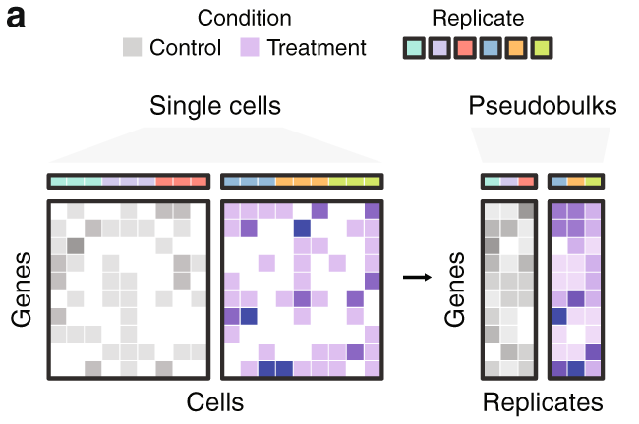
- 레전드(국문): 그림. pseudobulk 만들기. 조건(대조·처리)마다 반복 시료의 세포 발현을 반복별로 합쳐 pseudobulk 열을 만듭니다(오른쪽, 열 = 반복). 이 모듈에서는 세포 대신 한 군집의 spot(bin)을, 반복 대신 슬라이스를 씁니다. 세포를 반복으로 삼으면 거짓 양성이 많아지므로 슬라이스를 단위로 검정합니다. Squair JW et al., Nat Commun 12, 5692 (2021), Fig. 2a(CC BY 4.0).
- 레전드(영문): Figure. Building pseudobulks. For each condition (control, treatment), cell expression is summed per replicate into pseudobulk columns (right, one column per replicate). In this module the spots (bins) of one cluster take the place of cells and slices that of replicates; testing with slices as units avoids the false discoveries that treating cells as replicates produces. Fig. 2a of Squair JW et al., Nat Commun 12, 5692 (2021) (CC BY 4.0).
- 출처: Squair JW, Gautier M, Kathe C, Anderson MA, James ND, Hutson TH, Hudelle R, Qaiser T, Matson KJE, Barraud Q, Levine AJ, La Manno G, Skinnider MA, Courtine G. Confronting false discoveries in single-cell differential expression. Nature Communications 12, 5692 (2021). https://doi.org/10.1038/s41467-021-25960-2, Fig. 2a 부분만 잘라 씀. CC BY 4.0 (https://creativecommons.org/licenses/by/4.0/).
[내부 메모 · 붙여 넣지 마세요] 그림: docs/Spatial_Transcriptomics_Visium_HD_Pipeline/modules/figures/module_concepts/spatial_condition_de_concept.png
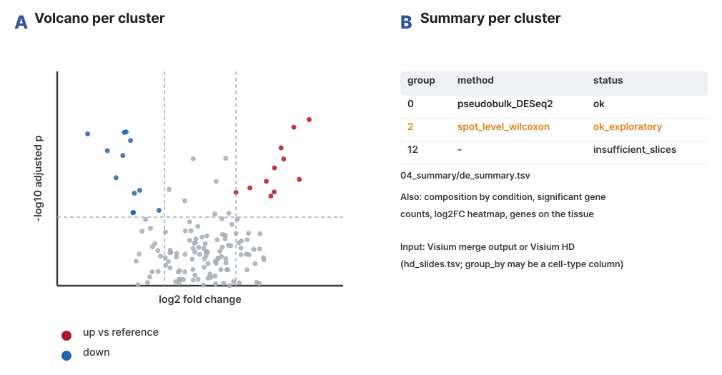
- 레전드(국문): 그림. 조건 간 군집별 비교. (A) 군집마다 volcano를 그립니다(x축 log2 fold change, y축 -log10 adjusted p, 빨강 기준보다 높음, 파랑 낮음, 점선은 lfc_cutoff와 padj_cutoff). (B) de_summary.tsv에 군집별 검정 방법과 상태(ok, ok_exploratory, insufficient_slices)를 남깁니다. Visium merge 결과와 Visium HD 결과(hd_slides.tsv)를 모두 받으며, group_by로 세포 유형 열을 쓸 수도 있습니다. 값과 조직 모양은 모식적인 값입니다.
- 레전드(영문): Figure. Comparison between conditions per cluster. (A) A volcano per cluster (x log2 fold change, y -log10 adjusted p; red higher than the reference, blue lower; dashed lines lfc_cutoff and padj_cutoff). (B) de_summary.tsv records the method and status per cluster (ok, ok_exploratory, insufficient_slices). Visium merge output and Visium HD output (hd_slides.tsv) are both accepted, and group_by may name a cell-type column. Values and tissue shapes are schematic.
- 출처: 직접 작성한 모식도(외부 그림 사용 안 함)
스크립트 사용 예제
Rscript spatial_condition_de.1.0.R \
input_dir=/data/spatial_hd_cluster \
sample_data=/data/hd_slides.csv \
output_dir=/data/spatial_condition_de \
group_by=seurat_clusters \
min_spots=20 \
min_slices=2 \
padj_cutoff=0.05 \
lfc_cutoff=0.5 \
top_genes=20 \
spatial_genes=6 \
spot_level=auto \
spot_level_max=3000 \
seed=1234

주요 결과 이미지
예시 데이터는 사람 대장암 Visium HD(FFPE, Oliveira et al., Nat Genet 2025, 10x Genomics 공개 자료) 5장의 16µm bin입니다. 종양 3장(crc_p1, crc_p2, crc_p5)과 정상 인접 조직 2장(normal_p3, normal_p5)이고, 대표 슬라이드는 crc_p1입니다.
CLOSHA에서 hd_cluster 결과(group_by=seurat_clusters)를 reference=normal로 실행했고 약 5분 걸렸습니다.
결과 1. 슬라이드별 군집 조성
- 결과 파일: 03_plots/composition_stacked.png, 표 01_composition/
[내부 메모 · 붙여 넣지 마세요] 그림: docs/Spatial_Transcriptomics_Visium_HD_Pipeline/modules/figures/results/spatial_condition_de_result_1.png
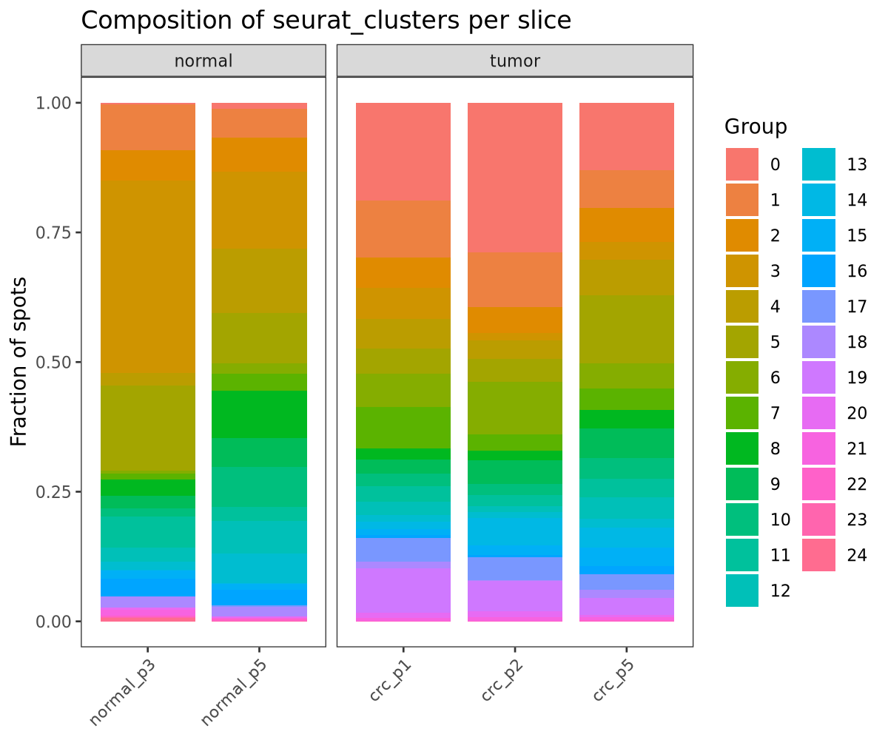
- 레전드(국문): 슬라이드마다 군집 비율을 쌓은 막대. 조건별로 나누어 기준 조건(normal)을 왼쪽에 둡니다. 예시 데이터에서 종양 상피 군집 0은 정상 평균 0.8%에서 종양 평균 20.2%로 늘었고, 기질 군집 3은 26.0%에서 3.6%로 줄었습니다. 조건 간 비율 검정(01_composition/composition_test.tsv)은 조건마다 2~3장뿐이라 보정 p가 0.05를 넘었으며(군집 0: 0.27), 로그에도 탐색적 결과로 보라는 경고가 남습니다.
- 레전드(영문): Stacked cluster fractions per slide. Slides are split by condition with the reference condition (normal) on the left. In the example data tumour epithelium cluster 0 rose from 0.8% in normal to 20.2% in tumour on average, and stromal cluster 3 fell from 26.0% to 3.6%. With only two or three slides per condition, the composition tests (01_composition/composition_test.tsv) stayed above 0.05 after adjustment (cluster 0: 0.27), and the log warns to treat them as exploratory.
결과 2. 군집별 volcano(대표 그림)
- 결과 파일: 03_plots/volcano_tumor_vs_normal.png, 표 02_de/de_tumor_vs_normal.tsv
[내부 메모 · 붙여 넣지 마세요] 그림: docs/Spatial_Transcriptomics_Visium_HD_Pipeline/modules/figures/results/spatial_condition_de_result_2.png
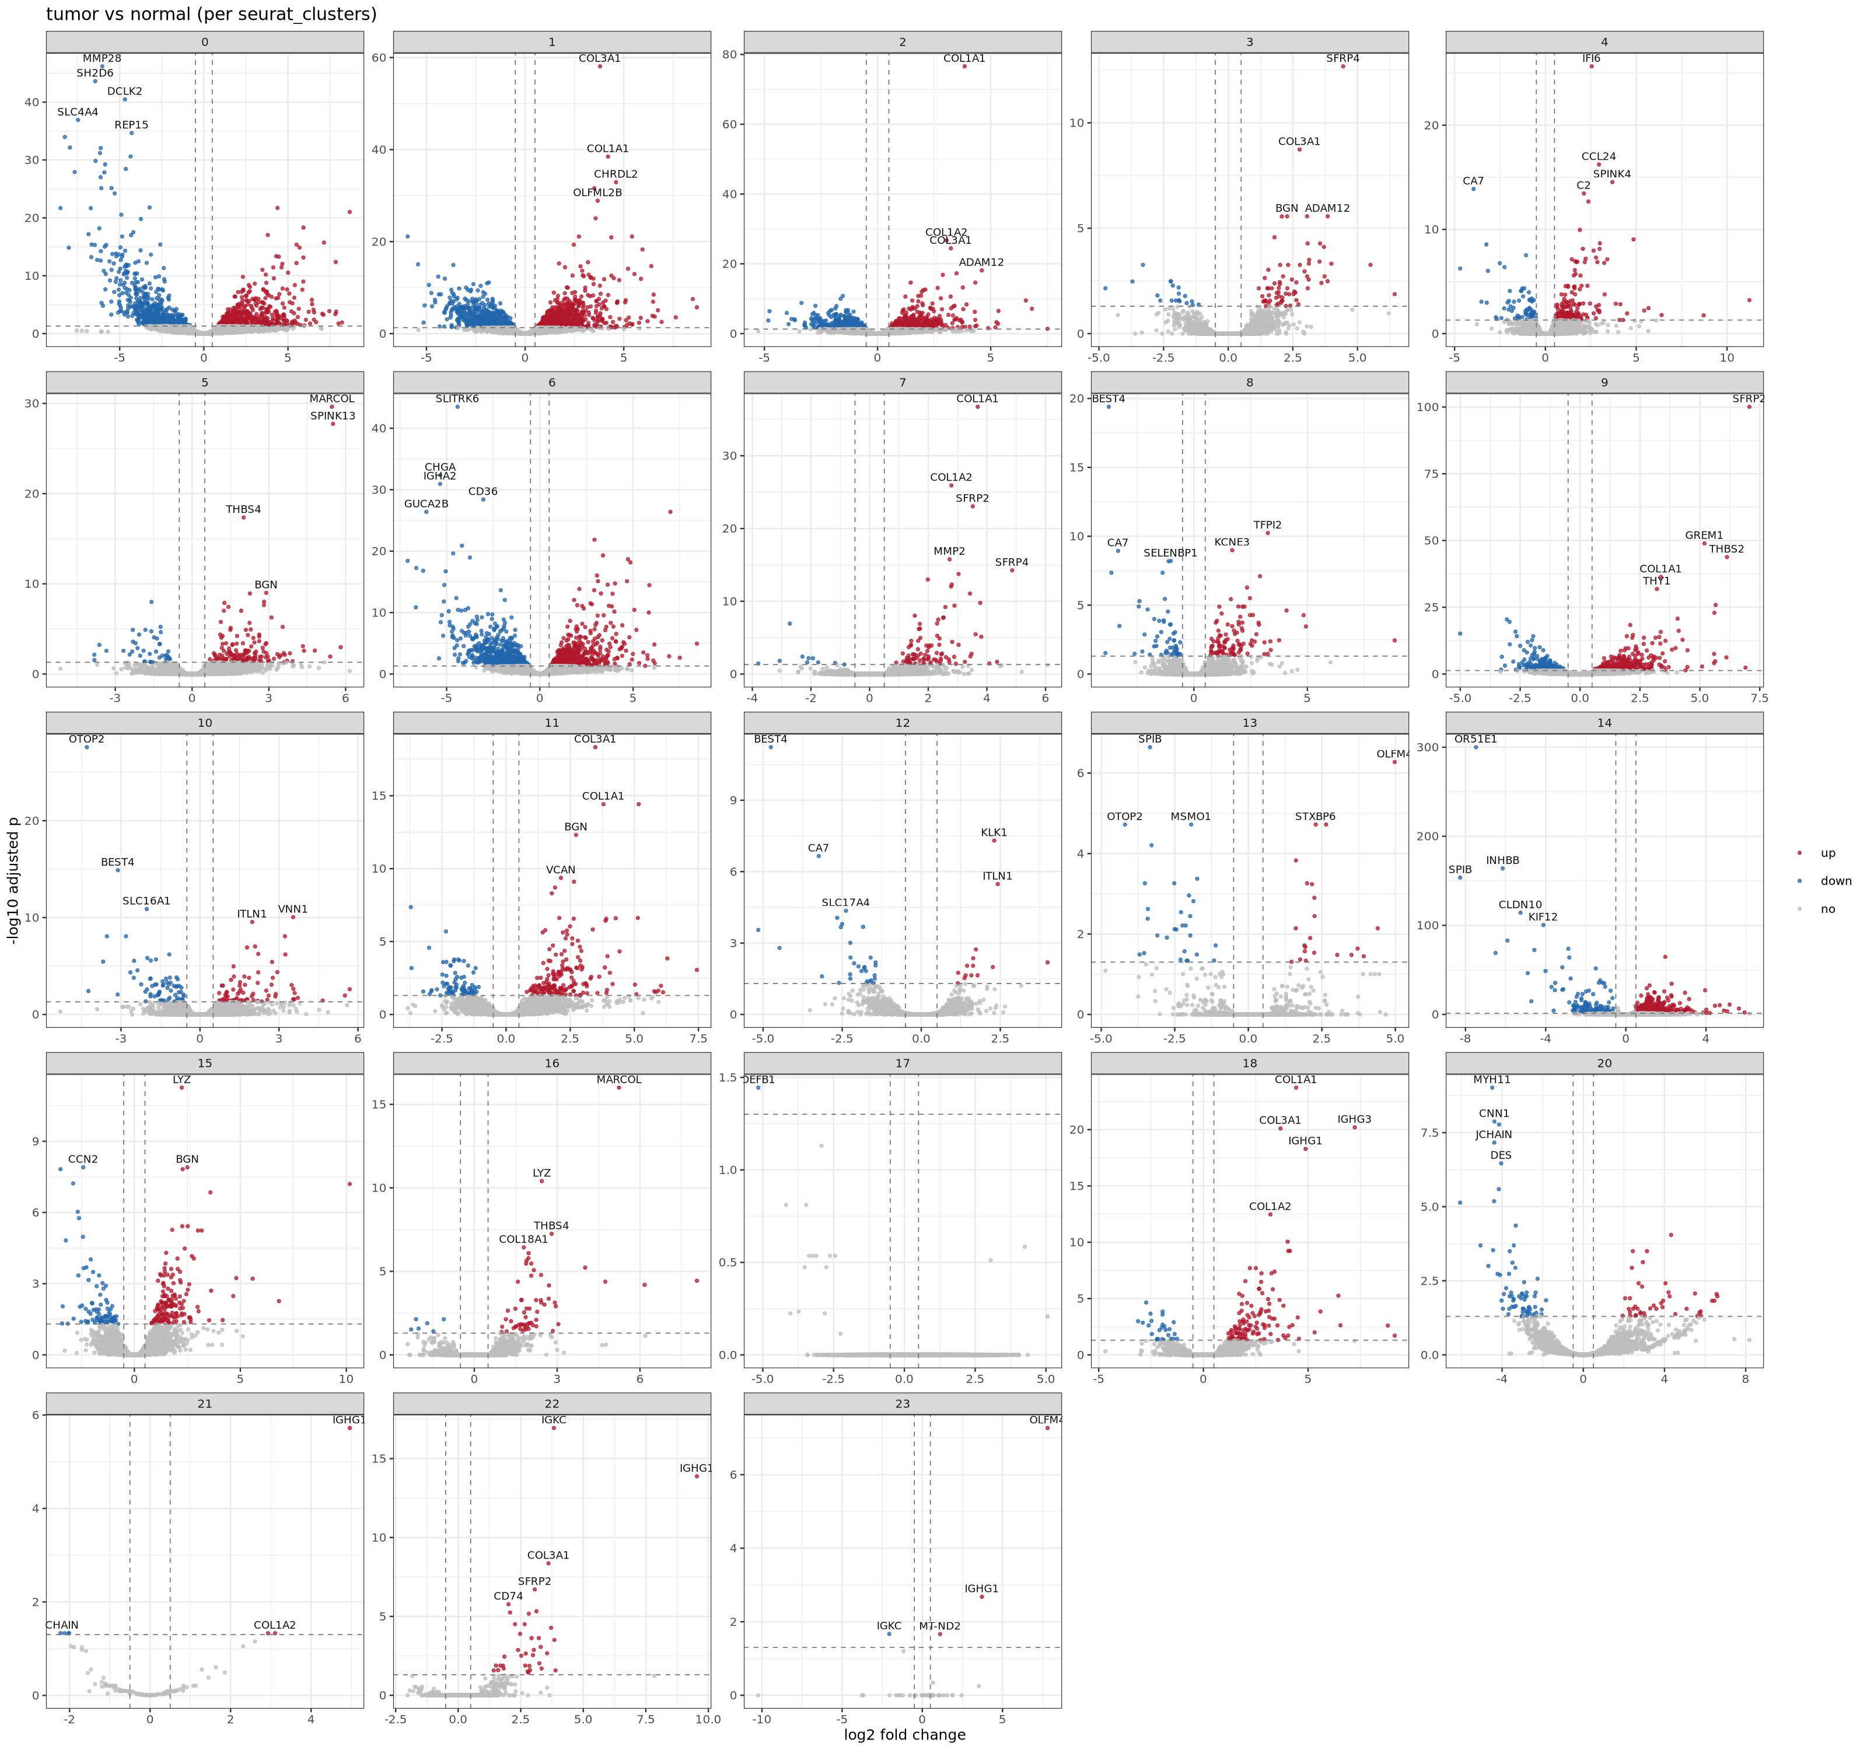
- 레전드(국문): 군집마다 종양과 정상 사이의 유전자 발현 차이. x축은 log2 fold change(정상 대비, 양수면 종양에서 높음), y축은 -log10 보정 p이며, 점선은 lfc_cutoff(0.5)와 padj_cutoff(0.05)입니다. 조건마다 슬라이드가 2장 이상인 군집은 슬라이드를 반복으로 삼은 pseudobulk DESeq2로 검정합니다. 예시 데이터에서 섬유모세포 군집 1은 종양에서 COL1A1, COL3A1, BGN 같은 기질 유전자가 높았고, 종양 상피 군집 0은 CEACAM6, KRT23, LY6G6D가 높고 PYY, SLC4A4 같은 정상 상피 유전자가 낮았습니다.
- 레전드(영문): Expression differences between tumour and normal per cluster. The x axis is log2 fold change against normal (positive means higher in tumour) and the y axis -log10 adjusted p; dashed lines mark lfc_cutoff (0.5) and padj_cutoff (0.05). Clusters with two or more slides per condition are tested by pseudobulk DESeq2 with slides as replicates. In the example data fibroblast cluster 1 had higher stromal genes such as COL1A1, COL3A1 and BGN in tumour, and tumour epithelium cluster 0 had higher CEACAM6, KRT23 and LY6G6D and lower normal epithelial genes such as PYY and SLC4A4.
결과 3. 군집별 유의 유전자 수
- 결과 파일: 03_plots/de_counts.png, 표 04_summary/de_summary.tsv
[내부 메모 · 붙여 넣지 마세요] 그림: docs/Spatial_Transcriptomics_Visium_HD_Pipeline/modules/figures/results/spatial_condition_de_result_3.png
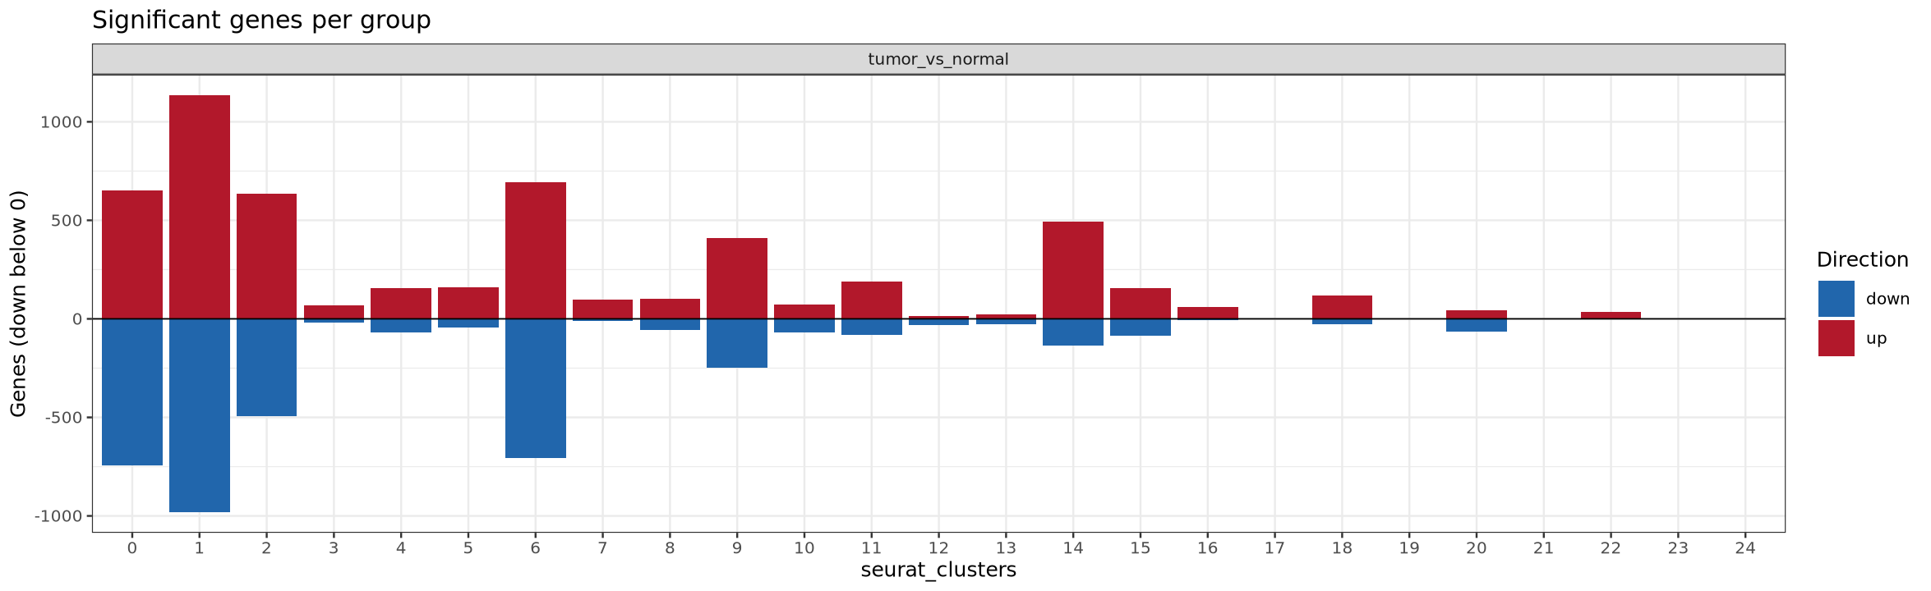
- 레전드(국문): 군집마다 유의하게 높아진(up)·낮아진(down) 유전자 수. 검정 방법은 de_summary.tsv의 Method 열에서 확인합니다. 예시 데이터에서는 25개 군집 중 21개가 pseudobulk_DESeq2, 2개(14, 23)가 spot_level_wilcoxon으로 검정됐고, 2개(19, 24)는 한쪽 조건에 충분한 슬라이드가 없어 검정하지 않았습니다. 종양에서 높아진 유전자가 모두 5,318개, 낮아진 유전자가 3,903개였고, 군집 1(섬유모세포, up 1,134·down 980)과 0, 2, 6에 몰렸습니다. spot_level_wilcoxon 군집(14는 정상 슬라이드 1장에만 spot이 충분)은 spot을 반복으로 보아 p값이 지나치게 작으므로 탐색적 결과로만 봅니다.
- 레전드(영문): Significantly increased (up) and decreased (down) genes per cluster. The test is given in the Method column of de_summary.tsv. In the example data 21 of 25 clusters were tested by pseudobulk_DESeq2, two (14, 23) by spot_level_wilcoxon, and two (19, 24) were not tested because one condition lacked enough slides. In total 5,318 genes were higher and 3,903 lower in tumour, concentrated in cluster 1 (fibroblasts, 1,134 up and 980 down) and clusters 0, 2 and 6. spot_level_wilcoxon clusters (cluster 14 had enough spots in only one normal slide) treat spots as replicates and give too small p-values; read them as exploratory.
5. spatial_hd_rctd
기본 정보
항목 | 국문 | 영문
모듈명 | spatial_hd_rctd | spatial_hd_rctd
서브 타이틀 | HD bin 세포 유형 추정 | Cell types of Visium HD bins with RCTD
버전 | 1.0
카테고리 대분류 | Annotation | Annotation
카테고리 중분류 | Cell_Type_Annotation (신규) | Cell_Type_Annotation (new)
태그 | spatial transcriptomics, Visium HD, RCTD, deconvolution, cell type
레퍼런스 URL | https://github.com/dmcable/spacexr
컨테이너 이미지 | bx_spatial.1.1
실행 스크립트 파일 | spatial_hd_rctd.1.0.R
Processor Core (제안) | 8코어, 메모리 64GB | 8 cores, 64 GB of memory

[내부 메모 · 붙여 넣지 마세요] 등록 메모: 작업 파일 spatial_hd_rctd.1.2.R을 배포 번호 1.0으로 올립니다.
실행 이미지
이미지: bx_spatial 1.1
항목 / Item | 값 / Value
DEF 파일 | defs/Spatial_Transcriptomics_Analysis_Pipeline/bx_spatial.1.1.def
DEF Bootstrap | docker
DEF From | Rocky Linux 9.8 (rockylinux/rockylinux:9.8.20260525.0)
conda 설치 도구 / installer | Miniforge3 26.7.2-0 (conda-forge, bioconda)

분석도구 | 버전 | 홈페이지
R | 4.3.3 | https://www.r-project.org/
Seurat | 5.3.0 | https://satijalab.org/seurat/
SeuratObject | 5.2.0 | https://cran.r-project.org/package=SeuratObject
presto | 1.0.0 | https://github.com/immunogenomics/presto
spacexr | 2.2.1 | https://github.com/dmcable/spacexr
DESeq2 | 1.42.0 | https://bioconductor.org/packages/DESeq2/
harmony | 1.2.3 | https://cran.r-project.org/package=harmony
glmGamPoi | 1.14.0 | https://bioconductor.org/packages/glmGamPoi/
hdf5r | 1.3.12 | https://cran.r-project.org/package=hdf5r
arrow | 21.0.0 | https://arrow.apache.org/docs/r/
ape | 5.8-1 | https://cran.r-project.org/package=ape
ggplot2 | 3.5.2 | https://ggplot2.tidyverse.org/
patchwork | 1.3.2 | https://patchwork.data-imaginist.com/
Matrix | 1.6-5 | https://cran.r-project.org/package=Matrix

- 태그(키워드): spatial transcriptomics, Visium, Visium HD, Seurat
- 내용(국문): 10x Visium과 Visium HD 공간 전사체 데이터를 Seurat으로 분석하는 실행 환경입니다. 정규화, 군집, 공간 가변 유전자, 슬라이스 통합(Harmony), 세포 유형 분해(RCTD), 조건 간 비교(DESeq2)에 필요한 도구가 들어 있습니다. Visium HD는 bin 수가 많아 슬라이드와 bin 크기에 맞춰 충분한 메모리가 필요합니다.
- 내용(영문): Runtime environment for analysing 10x Visium and Visium HD spatial transcriptomics data with Seurat. It holds the tools for normalisation, clustering, spatially variable genes, slice integration (Harmony), cell-type deconvolution (RCTD) and condition comparison (DESeq2). Visium HD has many bins, so it needs memory matched to the slides and the bin size.
내용(국문)
Visium HD의 모든 bin에 단일세포 참조의 세포 유형을 RCTD(spacexr)로 붙입니다. 8µm bin은 세포 하나 크기에 가까워 bin마다 세포 유형 1~2개로 볼 수 있고(doublet 모드), 16µm bin은 여러 세포가 섞인 비율로 봅니다(full 모드).
- 슬라이드를 chunk_bins개씩 나눠 RCTD를 돌려 메모리를 일정하게 유지합니다.
- doublet 모드는 bin마다 첫째·둘째 세포 유형과 분류(singlet, doublet_certain, doublet_uncertain, reject)를 줍니다. full 모드는 모든 세포 유형의 weight를 주고, 가장 큰 weight가 첫째 세포 유형입니다.
- UMI 수가 umi_min보다 적은 bin은 계산하지 않고 not_scored로 남깁니다.
- 슬라이드별 조직 위 세포 유형 그림, 슬라이드×세포 유형 비율 표와 그림을 만들며, 결과 폴더는 spatial_condition_de의 입력(group_by=rctd_first_type)이 됩니다.
내용(영문)
Labels every bin of Visium HD slides with the cell types of a single-cell reference using RCTD (spacexr). An 8 um bin is close to one cell, so each bin is seen as one or two cell types (doublet mode); a 16 um bin is seen as a mixture of cells (full mode).
- Slides are processed in chunks of chunk_bins bins to keep memory bounded.
- doublet mode gives each bin a first and second cell type and a class (singlet, doublet_certain, doublet_uncertain, reject); full mode gives weights of all cell types, and the highest weight is the first type.
- Bins with fewer UMIs than umi_min are not scored and are marked not_scored.
- Tissue maps of the cell types per slide and a slide-by-cell-type table and plot are made; the output folder is the input of spatial_condition_de (group_by=rctd_first_type).
입출력 / 파라미터
탭 | 필수 | 형식 | Name | Value | Description | English Description
Input | Required | Directory | input_dir | /data/spatial_hd_cluster | Visium HD 군집 결과 폴더. hd_slides.tsv와 슬라이드별 객체(bin assay에 raw count) | Visium HD cluster folder: hd_slides.tsv and the per-slide objects (raw counts in the binned assay)
Input | Optional | File | reference_rds | /ref/human_colon_crc_flex_300pertype.rds | 단일세포 참조 자료(Seurat .rds). raw count와 세포 유형 열이 있어야 함. 비우면 이 모듈은 건너뜀(skipped.txt) | Single-cell reference (Seurat .rds) with raw counts and a cell-type column. Empty: the module is skipped (skipped.txt)
Option | Optional | String | reference_label_col | Level1 | 참조 자료에서 세포 유형이 든 메타데이터 열 이름. 참조를 주면 반드시 입력. 비었거나 참조에 없는 열이면 세포 유형 후보 열을 보여 주고 멈춤 | Metadata column of the reference holding the cell types; required when a reference is given. When empty or not in the reference, the run stops and lists the cell-type column candidates
Output | Required | Directory | output_dir | /data/spatial_hd_rctd | 결과 폴더. 슬라이드마다 <slide>_hd_rctd.rds, <slide>_rctd_weights.tsv.gz, plots/, 그리고 hd_slides.tsv, celltype_by_slide.tsv, rctd_summary.tsv | Output folder: per slide <slide>_hd_rctd.rds, <slide>_rctd_weights.tsv.gz and plots/, plus hd_slides.tsv, celltype_by_slide.tsv and rctd_summary.tsv
Option | Optional | String | reference_assay | RNA | 참조 객체에서 raw count가 든 assay | Assay of the reference holding raw counts
Option | Optional | List | rctd_mode | doublet | doublet = bin마다 세포 유형 1~2개(8µm에 맞음), full = 모든 세포 유형의 섞인 비율(16µm에 맞음) | doublet = one or two cell types per bin (suits 8 um), full = mixture of all cell types (suits 16 um)
Option | Optional | Integer | chunk_bins | 20000 | RCTD 한 번에 넣는 bin 수. 줄이면 메모리가 줄고 시간이 조금 늘어남 | Bins per RCTD run; smaller uses less memory and a little more time
Option | Optional | Integer | umi_min | 100 | UMI 수가 이보다 적은 bin은 계산하지 않음(not_scored) | Bins with fewer UMIs are not scored (not_scored)
Option | Optional | Integer | min_cells_per_type | 25 | 세포 수가 이보다 적은 참조 세포 유형은 뺌 | Reference cell types with fewer cells are left out
Option | Optional | Integer | min_shared_features | 200 | 참조와 슬라이드가 공유해야 하는 최소 유전자 수 | Minimum genes shared by the reference and the slides
Option | Optional | Float | pt_size | 4 | 조직 그림의 bin 크기(Seurat pt.size.factor) | Bin size in the tissue plots (Seurat pt.size.factor)
Option | Optional | Integer | seed | 1234 | 난수 시드 | Random seed

주요 사항
국문 | 영문
참조 자료(reference_rds)를 주지 않으면 이 모듈은 건너뛰고(결과 폴더에 skipped.txt) 정상 종료하므로, 참조가 없어도 파이프라인은 끝까지 실행됩니다. 참조를 주면 세포 유형 열 이름(reference_label_col)도 넣어 주세요. 열 이름을 모르면 비워 두고 한 번 실행하면, 분석 전에 멈추고 오류 로그에 세포 유형 후보 열과 그 값들을 보여 줍니다. 확인한 열 이름을 넣어 다시 실행하세요. 파이프라인을 돌리기 전에 미리 확인하려면 check_reference 모듈에 참조 자료만 넣어 실행하세요. 같은 후보 열과 값을 보여 줍니다. | Without a reference (reference_rds) the module is skipped (skipped.txt in the output folder) and ends without error, so the pipeline still runs to the end. With a reference, also give its cell-type column (reference_label_col). If the column name is unknown, leave it empty and run once: the run stops before the analysis and the error log lists the cell-type column candidates with their values. Run again with the chosen column. To check before running the pipeline, run the check_reference module with the reference alone; it lists the same candidate columns and values.
bin 크기에 맞춰 rctd_mode를 고르세요. 기본값 doublet은 8µm용이고, 16µm는 full을 권장합니다. | Choose rctd_mode by bin size: the default doublet is for 8 um, and full is recommended for 16 um.
16µm bin은 UMI가 많아 umi_min=100에서 대부분 계산되지만, 8µm bin은 UMI가 적어 not_scored가 많을 수 있습니다. rctd_summary.tsv의 Bins_scored를 확인하세요. | 16 um bins have many UMIs and are mostly scored at umi_min=100, but 8 um bins have fewer and many may be not_scored; check Bins_scored in rctd_summary.tsv.
참조에 없는 조직은 가장 비슷한 세포 유형으로 칠해집니다. 슬라이드 조직 전체를 담은 참조를 권장합니다. | Tissue missing from the reference is painted with the most similar cell types; a reference covering the whole tissue is recommended.
할당된 코어마다 병렬 작업자를 하나씩 띄우고, 작업자마다 자료를 복사해 메모리가 코어 수만큼 늘어납니다. 예시 데이터(16µm 5장)는 최대 18GB를 썼습니다. 메모리가 모자라 멈추면 chunk_bins를 낮춰 다시 실행해 주세요. | One parallel worker runs per allocated core and each copies the data, so memory grows with the cores. The example data (five slides, 16 um) used at most 18 GB. If the run stops for lack of memory, rerun with a smaller chunk_bins.

분석 개념 이미지
[내부 메모 · 붙여 넣지 마세요] 그림: docs/Spatial_Transcriptomics_Visium_HD_Pipeline/modules/figures/module_concepts/spatial_hd_rctd_concept.png
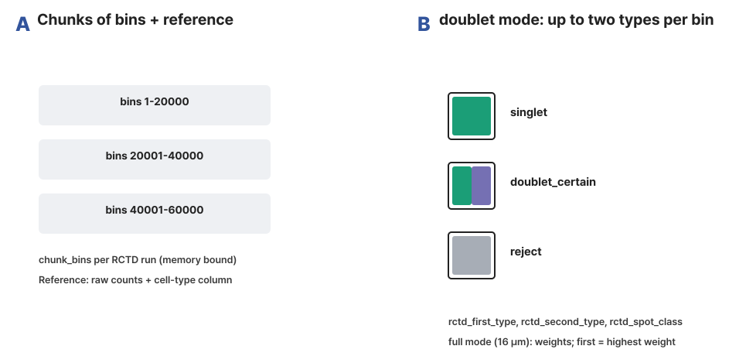
- 레전드(국문): 그림. Visium HD bin의 세포 유형(RCTD). (A) 슬라이드의 bin을 chunk_bins개씩 나눠 단일세포 참조(raw count와 세포 유형 열)와 함께 RCTD에 넣습니다. (B) doublet 모드는 bin마다 세포 유형 하나(singlet), 둘(doublet_certain), 판정 불가(reject) 등으로 분류하고 첫째·둘째 세포 유형을 줍니다. 16µm에 쓰는 full 모드는 weight를 주고 가장 큰 weight를 첫째 세포 유형으로 씁니다. 값과 조직 모양은 모식적인 값입니다.
- 레전드(영문): Figure. Cell types of Visium HD bins with RCTD. (A) The bins of a slide are passed to RCTD in chunks of chunk_bins together with the single-cell reference (raw counts and a cell-type column). (B) doublet mode classifies each bin as one cell type (singlet), two (doublet_certain) or undecided (reject) and gives a first and second type; full mode, used for 16 um, gives weights and the highest weight is the first type. Values and tissue shapes are schematic.
- 출처: 직접 작성한 모식도(외부 그림 사용 안 함)
스크립트 사용 예제
Rscript spatial_hd_rctd.1.0.R \
input_dir=/data/spatial_hd_cluster \
reference_rds=/ref/human_colon_crc_flex_300pertype.rds \
reference_label_col=Level1 \
output_dir=/data/spatial_hd_rctd \
reference_assay=RNA \
rctd_mode=full \
chunk_bins=20000 \
umi_min=100 \
min_cells_per_type=25 \
min_shared_features=200 \
pt_size=4 \
seed=1234

주요 결과 이미지
예시 데이터는 사람 대장암 Visium HD(FFPE, Oliveira et al., Nat Genet 2025, 10x Genomics 공개 자료) 5장의 16µm bin입니다. 종양 3장(crc_p1, crc_p2, crc_p5)과 정상 인접 조직 2장(normal_p3, normal_p5)이고, 대표 슬라이드는 crc_p1입니다.
CLOSHA에서 같은 연구의 단일세포 참조(human_colon_crc_flex_300pertype.rds, reference_label_col=Level1, 9종)와 8코어로 실행했고, 5장에 약 4시간 10분(슬라이드당 33~60분) 걸렸습니다.
결과 1. 조직 위 세포 유형(대표 그림)
- 결과 파일: <slide>/plots/<slide>_rctd_first_type.png (PDF도 있음), 가중치 표 <slide>/<slide>_rctd_weights.tsv.gz
[내부 메모 · 붙여 넣지 마세요] 그림: docs/Spatial_Transcriptomics_Visium_HD_Pipeline/modules/figures/results/spatial_hd_rctd_result_1.png
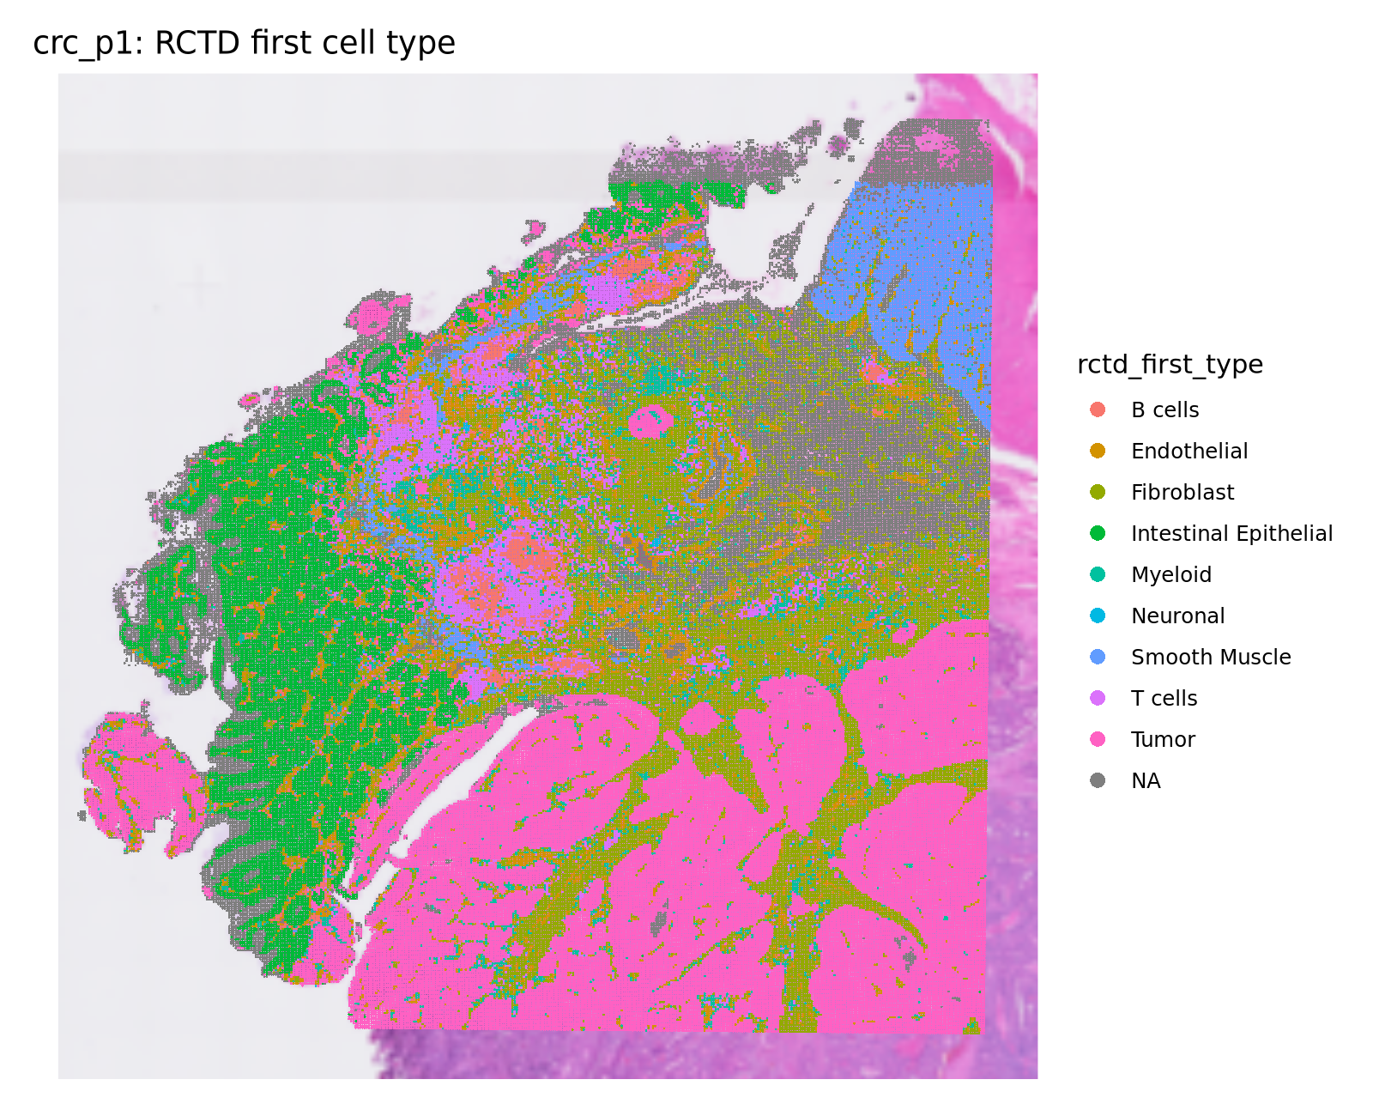
- 레전드(국문): bin마다 가장 비중이 큰 세포 유형(crc_p1, Level1). 참조는 같은 연구의 단일세포 자료입니다. 예시 데이터에서 crc_p1의 12만 6,144 bin 중 10만 7,470개(85%)가 점수를 받았습니다. 아래쪽 종양 덩어리는 Tumor, 그 사이를 가르는 기질은 Fibroblast, 왼쪽 정상 점막은 Intestinal Epithelial, 오른쪽 위 근육층은 Smooth Muscle로 칠해지고, 가운데에 T cells와 B cells가 모인 면역 영역이 보입니다. UMI가 umi_min보다 적어 점수를 매기지 않은 bin은 NA(회색)입니다.
- 레전드(영문): The cell type with the largest weight in each bin (crc_p1, Level1). The reference is single-cell data from the same study. In the example data 107,470 of the 126,144 bins of crc_p1 (85%) were scored. The tumour masses at the bottom show Tumor, the stroma dividing them Fibroblast, the normal mucosa on the left Intestinal Epithelial and the muscle layer at the upper right Smooth Muscle, with an immune area of T cells and B cells in the middle. Bins below umi_min are not scored and shown as NA (grey).
결과 2. 슬라이드별 세포 유형 구성
- 결과 파일: plots/celltype_by_slide.png, 표 celltype_by_slide.tsv, rctd_summary.tsv
[내부 메모 · 붙여 넣지 마세요] 그림: docs/Spatial_Transcriptomics_Visium_HD_Pipeline/modules/figures/results/spatial_hd_rctd_result_2.png
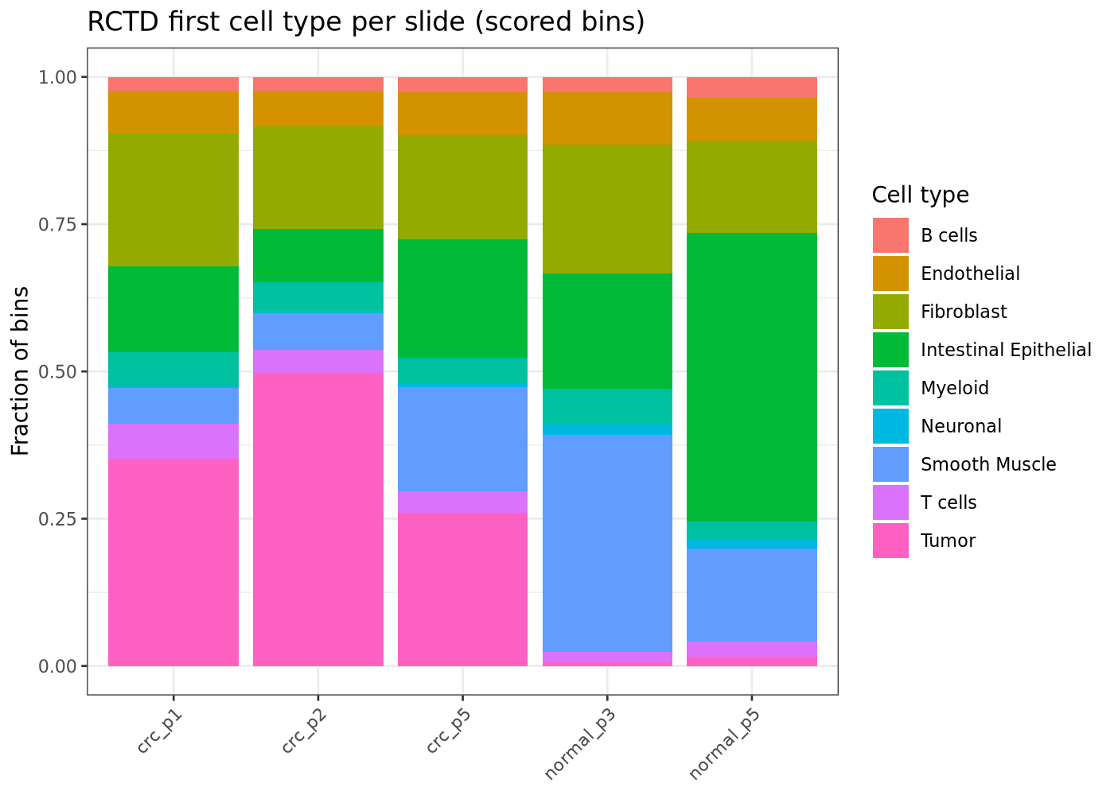
- 레전드(국문): 슬라이드마다 세포 유형이 차지하는 bin 비율(점수 받은 bin 기준). 종양 슬라이드는 Tumor, 정상 슬라이드는 Intestinal Epithelial 비율이 높아야 합니다. 예시 데이터에서 Tumor는 종양 슬라이드 bin의 26~50%였고 정상 슬라이드에서는 0.6~1.5%였습니다. normal_p5는 Intestinal Epithelial이 49%, normal_p3는 Smooth Muscle이 37%로 가장 많았습니다. normal_p3는 UMI가 낮아(spatial_hd_prep 결과 2) 점수 받은 bin이 54%에 그쳤습니다. 이 결과를 spatial_condition_de(group_by=rctd_first_type)에 넣으면 세포 유형별로 종양과 정상을 비교합니다.
- 레전드(영문): Fraction of bins per cell type in each slide (scored bins). Tumour slides should be rich in Tumor and normal slides in Intestinal Epithelial. In the example data Tumor made up 26-50% of the bins of the tumour slides and 0.6-1.5% of the normal slides; Intestinal Epithelial was the largest type in normal_p5 (49%) and Smooth Muscle in normal_p3 (37%). normal_p3 had low UMI counts (spatial_hd_prep result 2), so only 54% of its bins were scored. Given to spatial_condition_de (group_by=rctd_first_type), this output compares tumour and normal per cell type.
6. check_reference
기본 정보
항목 | 국문 | 영문
모듈명 | check_reference | check_reference
서브 타이틀 | 단일세포 참조 자료 열 확인 | Column check of a single-cell reference
버전 | 1.1
카테고리 대분류 | Annotation | Annotation
카테고리 중분류 | Cell_Type_Annotation (신규) | Cell_Type_Annotation (new)
태그 | single-cell reference, Seurat, metadata, cell type
레퍼런스 URL | https://satijalab.org/seurat/articles/spatial_vignette
컨테이너 이미지 | bx_spatial.1.1
실행 스크립트 파일 | check_reference.1.1.R
Processor Core (제안) | 4코어, 메모리 64GB | 4 cores, 64 GB of memory

실행 이미지
이미지: bx_spatial 1.1
항목 / Item | 값 / Value
DEF 파일 | defs/Spatial_Transcriptomics_Analysis_Pipeline/bx_spatial.1.1.def
DEF Bootstrap | docker
DEF From | Rocky Linux 9.8 (rockylinux/rockylinux:9.8.20260525.0)
conda 설치 도구 / installer | Miniforge3 26.7.2-0 (conda-forge, bioconda)

분석도구 | 버전 | 홈페이지
R | 4.3.3 | https://www.r-project.org/
Seurat | 5.3.0 | https://satijalab.org/seurat/
SeuratObject | 5.2.0 | https://cran.r-project.org/package=SeuratObject
presto | 1.0.0 | https://github.com/immunogenomics/presto
spacexr | 2.2.1 | https://github.com/dmcable/spacexr
DESeq2 | 1.42.0 | https://bioconductor.org/packages/DESeq2/
harmony | 1.2.3 | https://cran.r-project.org/package=harmony
glmGamPoi | 1.14.0 | https://bioconductor.org/packages/glmGamPoi/
hdf5r | 1.3.12 | https://cran.r-project.org/package=hdf5r
arrow | 21.0.0 | https://arrow.apache.org/docs/r/
ape | 5.8-1 | https://cran.r-project.org/package=ape
ggplot2 | 3.5.2 | https://ggplot2.tidyverse.org/
patchwork | 1.3.2 | https://patchwork.data-imaginist.com/
Matrix | 1.6-5 | https://cran.r-project.org/package=Matrix

- 태그(키워드): spatial transcriptomics, Visium, Visium HD, Seurat
- 내용(국문): 10x Visium과 Visium HD 공간 전사체 데이터를 Seurat으로 분석하는 실행 환경입니다. 정규화, 군집, 공간 가변 유전자, 슬라이스 통합(Harmony), 세포 유형 분해(RCTD), 조건 간 비교(DESeq2)에 필요한 도구가 들어 있습니다. Visium HD는 bin 수가 많아 슬라이드와 bin 크기에 맞춰 충분한 메모리가 필요합니다.
- 내용(영문): Runtime environment for analysing 10x Visium and Visium HD spatial transcriptomics data with Seurat. It holds the tools for normalisation, clustering, spatially variable genes, slice integration (Harmony), cell-type deconvolution (RCTD) and condition comparison (DESeq2). Visium HD has many bins, so it needs memory matched to the slides and the bin size.
내용(국문)
spatial_labelTransfer, spatial_rctd, spatial_hd_rctd에 넣을 단일세포 참조 자료(Seurat RDS)의 메타데이터 열을 살펴, 세포 유형 열(reference_label_col)로 쓸 수 있는 열을 알려 줍니다. 참조 자료마다 세포 유형 열 이름이 달라(celltype, cell_type, subclass 등) 분석 전에 확인하는 단계입니다.
- 열마다 형식(범주형, 숫자형)과, 범주형이면 범주 수와 가장 많은 값을 로그에 적습니다.
- 범주가 2~100개인 범주형 열에 [CELLTYPE?] 표시를 붙여 후보로 알려 줍니다.
- 같은 내용을 reference_columns.tsv 표로 남깁니다.
- 세포 유형처럼 보이는 열이 없어도 실패가 아니라 경고로 끝납니다.
내용(영문)
Inspects the metadata columns of a single-cell reference (Seurat RDS) for spatial_labelTransfer, spatial_rctd and spatial_hd_rctd, and reports which columns can serve as the cell-type column (reference_label_col). References name this column differently (celltype, cell_type, subclass and so on), so it is checked before the analysis.
- For each column the log lists its type (categorical or numeric) and, for categorical columns, the number of categories and the most frequent values.
- Categorical columns with 2-100 categories are tagged [CELLTYPE?] as candidates.
- The same report is written as the table reference_columns.tsv.
- A reference without a cell-type-like column ends with a warning, not a failure.
입출력 / 파라미터
탭 | 필수 | 형식 | Name | Value | Description | English Description
Input | Required | File | reference_rds | /ref/human_colon_crc_flex_300pertype.rds | 단일세포 참조 자료. 세포 유형 열이 있는 Seurat 객체(.rds) | Single-cell reference: Seurat object (.rds) with a cell-type column
Output | Required | Directory | output_dir | /data/check_reference | 결과 폴더. reference_columns.tsv(열 보고서)와 logs/ | Output folder: reference_columns.tsv (column report) and logs/

주요 사항
국문 | 영문
[CELLTYPE?]는 범주 수만 보고 붙이는 후보 표시입니다. 표본 이름, 배치 같은 열도 후보로 나올 수 있으니 값을 보고 세포 유형 열을 고르세요. | [CELLTYPE?] is a candidate tag based only on the number of categories; columns such as sample names or batches can also appear, so choose the cell-type column by its values.
spatial_rctd와 spatial_hd_rctd는 참조에 raw count가 있어야 합니다(보통 RNA assay). 로그의 assay 정보를 함께 확인하세요. | spatial_rctd and spatial_hd_rctd need raw counts in the reference (usually the RNA assay); check the assay information in the log as well.
세포 수가 min_cells_per_type(기본 25)보다 적은 세포 유형은 RCTD에서 빠집니다. 범주별 세포 수로 미리 확인할 수 있습니다. | Cell types with fewer cells than min_cells_per_type (default 25) are left out of RCTD; the cell counts per category show this in advance.

분석 개념 이미지
[내부 메모 · 붙여 넣지 마세요] 그림: docs/Spatial_Transcriptomics_Visium_HD_Pipeline/modules/figures/module_concepts/check_reference_concept.png
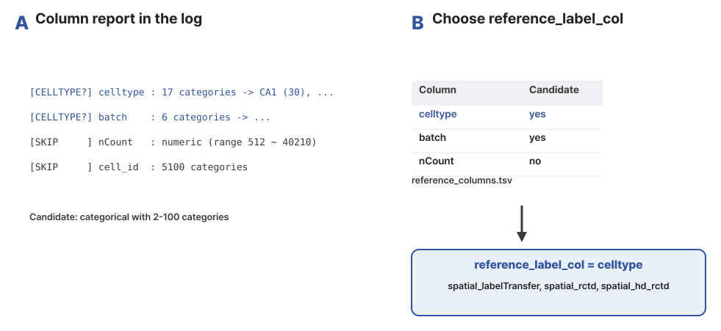
- 레전드(국문): 그림. 단일세포 참조 자료의 세포 유형 열 확인. (A) 열마다 형식과 범주 수, 가장 많은 값을 로그에 적고, 범주가 2~100개인 범주형 열에 [CELLTYPE?]를 붙입니다. 숫자형 열과 범주가 너무 많은 열은 후보에서 뺍니다(SKIP). (B) reference_columns.tsv에서 후보를 보고 세포 유형 열을 골라 spatial_labelTransfer, spatial_rctd, spatial_hd_rctd의 reference_label_col에 넣습니다. 값은 모식적인 값입니다.
- 레전드(영문): Figure. Checking the cell-type column of a single-cell reference. (A) For each column the log lists its type, number of categories and most frequent values; categorical columns with 2-100 categories are tagged [CELLTYPE?], while numeric columns and columns with too many categories are skipped. (B) The cell-type column is chosen from the candidates in reference_columns.tsv and given as reference_label_col to spatial_labelTransfer, spatial_rctd and spatial_hd_rctd. Values are schematic.
- 출처: 직접 작성한 모식도(외부 그림 사용 안 함)
스크립트 사용 예제
Rscript check_reference.1.1.R \
reference_rds=/ref/human_colon_crc_flex_300pertype.rds \
output_dir=/data/check_reference

주요 결과 이미지
예시 참조는 사람 대장암 단일세포 자료(10x Chromium Flex, Oliveira et al., Nat Genet 2025)를 세포 유형마다 최대 300세포씩 뽑은 Seurat 객체입니다(세포 10,333개).
결과 1. 참조 열 보고서
- 결과 파일: reference_columns.tsv, logs/<stamp>.log (이 모듈은 그림을 만들지 않습니다)
- 레전드(국문): 참조 메타데이터 열의 형식과 범주. 범주가 2~100개인 범주형 열에 [CELLTYPE?]가 붙습니다. 예시 참조에서는 Level1(9종: Tumor, Fibroblast, T cells 등)과 Level2(38종)가 세포 유형 열이고, Patient(8종)도 후보로 잡히지만 세포 유형이 아니므로 고르지 않습니다.
- 레전드(영문): Type and categories of the reference metadata columns. Categorical columns with 2-100 categories are tagged [CELLTYPE?]. In the example reference Level1 (9 types: Tumor, Fibroblast, T cells and others) and Level2 (38 types) are the cell-type columns; Patient (8 values) is also tagged but is not a cell type.

